Smaragdové dosky Thovtové
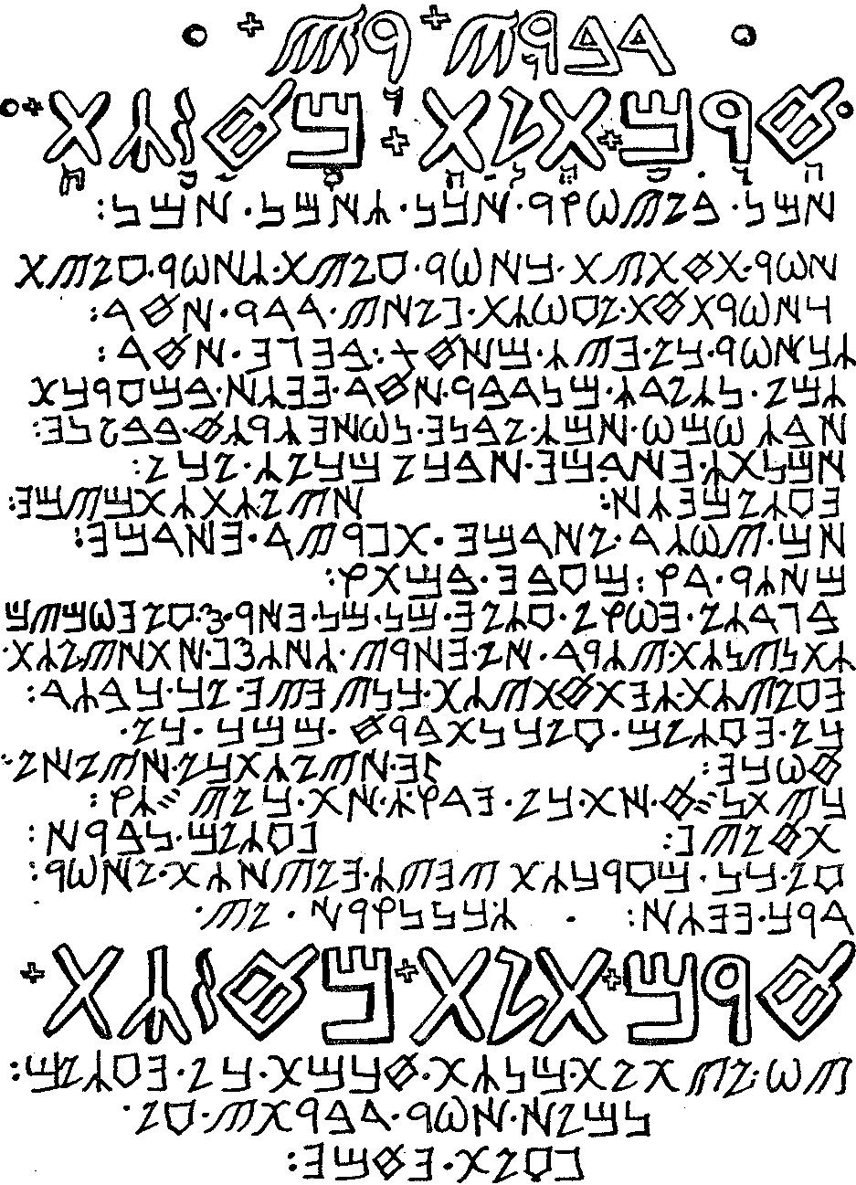

Obsah
Smaragdové dosky Thovtové 1
Smaragdové desky Thota Atlantského 3
Predhovor k originálu Smaragdových dosiek Thótha Atlanťana 7
Úvod k originálu Výklad Smaragdových dosiek 11
1 : História Thótha, Atlanťana 13
2 : Siene Amenti 19
3 : Kľúč k Múdrosti 24
4 : Zrodenie Vesmíru 29
5 : Obyvateľ Undalu 34
6 : Kľúč Mágie 39
7 : Sedem Pánov 44
8 : Kľúč Mystérií 49
9 : Kľúč k Slobode Vesmíru 54
10 : Kľúč Času 59
11 : Kľúč k ceste Nahor a Nadol 64
12 : Zákon príčiny a následku a Kľúč k proroctvu 69
13 : Kľúče Života a Smrti 77
Historie Thótha Atlantského 81

Smaragdové desky Thota Atlantského
Minulost deskových tabulek předložených na následujících stránkách je podivná a jde daleko za přesvědčení současných vědců. Jejich stáří je ohromující, někde kolem 36.000 let před Kristem. Autorem je Thoth,antlantský král-kněz, který po potopení své vlasti založil kolonii ve starověkém Egyptě.
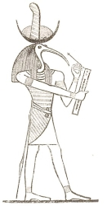
To on postavil Velkou pyramidu v Gíze, chybně připisovanou Cheopsovi. Do ní včlenil své znalosti starověké moudrosti a také bezpečně uschoval záznamy a nástroje dávných Atlanťanů.
Nějakých 16.000 let vládl starověkému národu v Egyptě, přibližně od roku 52.000 před n. l. do 36.000 před n. l. V tomto období byly dávné barbarské rasy, mezi kterými se on a jeho následovníci usadili, pozvednuty na vyšší civilizační stupeň.
Thoth byl nesmrtelný, tzn. že se podrobil smrti pouze když sám chtěl, a ani potom ne skrze smrt. Jeho obrovská moudrost z něj udělal vládce nad různými atlantskými koloniemi, včetně těch v jižní a střední Americe.
Když nadešel čas opustit Egypt, navršil Velkou pyramidu nad vchod do Velkých síní Amenti, do kterých umístil své záznamy, a mezi svými nejbližšími jmenoval stráže těchto tajemství.
Později se potomci těchto stráží stali pyramidovými knězi, kterými byl Thoth zbožňován jako Bůh moudrosti, Zaznamenatel mu říkali ti, kteří ve věku temna následovali jeho určení. Podle legendy se Síň záznamů Amenti stala podsvětím, Síní Bohů, kam přicházela duše po smrti před soud.
Během pozdějších věků přešlo ego Thotha do těl mužů způsobem, uvedeným na deskách. Jako takový se 3x inkarnoval, jako poslední pak v osobě Herma Trismegista, troj-rozeného.
V této inkarnaci zanechal spisy moderním okultistům známé jako Smaragdové desky, pozdější a stručnější výklad starověkých mystérií.
V této práci najdete 10 přeložených desek, které byly ponechány ve Velké pyramidě v opatrování pyramidových kněží. Desítka je kvůli úpravě rozdělena do 13 částí.
Poslední dvě jsou tak rozsáhlé a dalekosáhlé co do významu, že je v současnosti zakázáno je zveřejnit. Nicméně v těch, které jsou zařazeny dále, se pro poctivé studenty ukrývají tajemství nesmírné hodnoty.
Neměly by být čteny jedenkrát, ale stokrát, protože jedině tak lze odhalit jejich skutečný význam. Náhodná četba přinese záblesky krásy, nicméně až intezivnější studium otevře před hledačem bulváry moudrosti.
Ale nyní něco o tom, jak tyto mocné záhady došly k svému odhalení modernímu člověku poté, co byly tak dlouho skrývány.
Nějakých třináct set let před Kristem Egypt, starověký Khem, vřel a mnoho delegací kněží bylo vysláno do jiných částí světa.
Mezi nimi byli někteří z pyramidových kněží, kteří s sebou měli smaragdové desky jako talisman, kterými mohli uplatnit moc před méně pokročilými knězy - vzniklými v méně pokročilých atlantských koloniích.
Podle legendy byly desky chápány tak, že předávají nositelům Thothovu autoritu.
Zvláštní skupina kněží, kteří nesli desky, se přesunula do jižní Ameriky, kde objevili vzkvétající rasu, Maye, kteří si z dávné moudrosti mnohé pamatovali.
U nich se kněží usadili a již zůstali. V desátém století se Mayové zcela usadili v Yucatanu a desky byly umístěny pod oltářem jednoho z velkých chrámů Slunečního Boha.
Po dobytí Mayských území Španěly byla města opuštěna a na poklady chrámů se zapomnělo.
Mělo by se chápat, že Velká pyramida v Egyptě byla a stále zůstává chrámem iniciací do těchto mystérií. Ježíš, Solomon, Apollonius a další byli iniciováni právě zde.
Autor (který má napojení na Velkou Bílou Lóži, která rovněž pracuje prostřednictvím pyramidového kněžstva) byl instruován opravit a vrátit do Velké pyramidy.
To bylo, po dobrodružstvích, která zde popisována být nemusí, splněno. Před návratem mu bylo dáno svolení přeložit a pořídit kopii poselství vytesaného do desek.
To se stalo v roce 1925 a teprve nyní bylo uděleno svolení s publikací části obsahu.
Pokud je ve vás Světlo, Světlo, které je vtesané do těchto desek zareaguje. Očekává se, že mnozí se budou posmívat. Přesto budou opravdoví studenti číst mezi řádky a získávat moudrost.
Nyní něco o materiálním aspektu desek.
Skládají se z dvanácti smaragdově zelených desek, vytvořených ze substance vzniklé alchymistickou transmutací.
Jsou nezničitelné, odolné proti všem elementům a prvkům. V podstatě je atomární a bunečná struktura zafixována, žádná změna tak není možná.
V tomto směru ruší materiální zákon ionizace.
Jsou do nich vryty znaky dávného jazyka Atlantidy: znaky které odpovídají naladění myšlenkových vln, způsobující odpovídající mentální vibraci v mysli čtenáře.
Desky jsou spolu spojeny obručemi zlaté slitiny zavěšených na prutu ze stejného materiálu. Tolik co se týče materiálu.
Moudrost tam obsažená je pokladnicí starověkých mysterií. A tomu, kdo bude číst s otevřenou myslí i očima, se zvýší moudrost stokrát.
Čtěte. Věřte tomu, nebo ne, ale čtěte. A vibrace v nich obsažené probudí odezvu ve vaší duši.
V následujících stránkách odhalím některá tajemství, kterých jsme se zatím dotýkali velmi zlehka, ať již přičiněním mým či dalších studentů pravdy.
Lidské hledání pochopení zákonů regulujících život bylo nekonečné, vize pravdy zatím existovala vždy pouze za zástěrkou vyšších rovin od materiálního lidstva, připravena být asimilována těmi, kteří rozšíří svou vizi svého hledání obrácením se dovnitř, nikoliv ven.
V utišení hmotných smyslů leží klíč k odhalení moudrosti. Ten, kdo mluví, netuší, ten, kdo ví, nemluví.
Nejvyšší vědění je nevýslovné, proto existuje jako entita ve způsobech, které překračují všechna hmotná slova či symboly.
Nicméně všechny symboly jsou klíče ke dveřím vedoucím k pravdám, a mnohokrát dveře nejsou otevřeny proto, že klíče se zdají být příliš velkými a věci, které se skrývají za nimi, nejsou vidět.
Pokud dokážeme pochopit všechny ty klíče, všechny materiální symboly jsou manifestace, pouhá prodloužení velkého práva a pravdy, potom začneme rozvíjet vidění, které nám umožní proniknout až za závoj.
Všechny záležitosti ve všechn univerzech se pohybují na základě práva. A právo, které reguluje pohyb těchto planet ne nezaměnitelné s právem, které reguluje hmotný projev člověka.
Jedním z nejvyšších kosmických zákonů je ten, který je zodpovědný za stvoření člověka jako hmotné bytosti.
Nejvyšším cílem mystických škol všech věků bylo odhalit mechanismus Zákona, který spojuje člověka hmotného s člověkem spirituálním.
Spojovacím článkem mezi materiálním člověkem a spirituálním člověkem je duchovní člověk, kdy se mysl podílí jak na hmotných, tak nehmotných vlastnostech.
Aspirant na vyšší vědění musí rozvinout intelektuální stránku své povahy a zesílit tak svou vůli, které je třeba ke koncentraci veškerých sil své bytosti na a do rovin, po kterých touží.
Velké hledání světla, života a lásky na hmotné úrovni teprve začíná. Bráno do důsledku, jeho konečným cílem je naprostá jednota s univerzálním vědomím. Zákotvení ve hmotě je první krůček. Pak přichází vyšší cíl spirituálních schopností.
Na dalších stránkách podám výklad smaragdový desek a jejich mystérií, skrytých a esoterických významů.
V Thothových slovech je mnoho významů, které se neobjeví na povrchu.
Světlo vědomostí přinesených na deskách otevře mnoho nových polí uvažování.
"Čtěte a přijdete na to", ovšem pouze pokud světlo vašeho vlastního podvědomí probudí hluboko zakořeněné pochopení, které je zděděnou kvalitou duše.

Predhovor k originálu Smaragdových dosiek Thótha Atlanťana
História dosiek preložených na nasledujúcich stranách je zvláštna a je na neuverenie pre moderných vedcov. Ich starobylosť je úžasná, datuje sa približne na 36.000 rokov pred Kristom. Písal ich Thóth, atlantský Kňaz-Kráľ, ktorý založil kolóniu v starovekom Egypte po potopení materskej krajiny. Bol staviteľom Veľkej Pyramídy v Gíze, mylne pripisovanej Cheopsovi (viď Veľká Pyramída od Doreala). Tu zahrnul svoje znalosti starovekej múdrosti a tiež bezpečne utajené záznamy a nástroje starovekej Atlantídy.
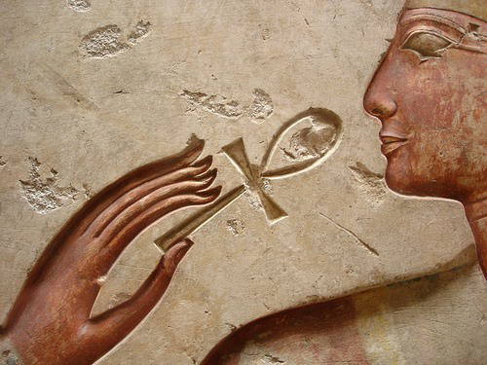
Počas nejakých 16.000 rokov vládol starovekej rase Egypta, približne od roku 50.000 do roku 36.000 pred Kristom. V tom čase bola staroveká barbarská rasa, medzi ktorou sa on a jeho nasledovníci usadili, pozdvihnutá na vysoký stupeň civilizácie. Thóth bol nesmrteľný, to znamená, že zvíťazil nad smrťou, prechádzal, len keď chcel a dokonca ani to nie prostredníctvom smrti. Jeho rozsiahla múdrosť ho učinila panovníkom nad viacerými Atlantskými kolóniami, zahŕňajúc tie v Južnej a Strednej Amerike.
Keď prišiel čas, aby opustil Egypt, vztýčil Veľkú Pyramídu nad vchodom do Veľkých Siení Amenti, umiestnil v nej svoje záznamy, a ustanovil strážcov svojich tajomstiev spomedzi najvyšších z jeho ľudu. V neskoršej dobe sa potomkovia týchto strážcov stali tými kňazmi pyramíd, ktorými bol Thóth zbožštený ako Boh Múdrosti, Zapisovateľ, v dobe temna, ktorá nasledovala po jeho smrti. Podľa legendy sa siene Amenti stali podsvetím, Sieňami Bohov, kam odchádza duša po smrti pred súd.
Počas posledných vekov prechádzalo ego Thótha do tiel ľudí spôsobom opísaným na doskách. Ako taký sa inkarnoval trikrát, vo svojom poslednom bytí známom ako Hermes, trojzrodený. Vo svojej inkarnácii zanechal spisy známe moderným okultistom ako Smaragdové dosky pre neskorší a oveľa menší výklad starovekých mystérií.
Dosiek, ktoré sú preložené v jeho diele, je desať, ktoré boli zanechané vo Veľkej Pyramíde v opatere kňazov pyramídy. Týchto desať je rozdelených do trinástich častí kvôli vhodnosti. Posledné dve sú také ohromné a ďalekosiahle vo svojej dôležitosti, že je v súčasnosti zakázané vypustiť ich do sveta vo veľkom. Avšak v tých, ktoré sú tu obsiahnuté, sú tajomstvá, ktoré preukážu serióznemu študentovi svoju neoceniteľnú hodnotu. Nemali by sa čítať jedenkrát, ale stokrát, pretože len takto je možné odhaliť pravý význam. Letmé čítanie poskytne záblesky krásy, ale intenzívnejšie štúdium roznieti v hľadačovi aleje múdrosti.
Ale teraz slovíčkom k tomu, ako sa stalo, že tieto mocné tajomstvá boli odhalené modernému človeku po tom, ako boli tak dlho skryté.
Približne trinásť tisíc rokov pred Kristom bol v Egypte, starovekom Khéme, vyvolaný rozruch a mnoho delegácií kňazov bolo vyslaných do iných častí sveta. Medzi nimi boli niektorí z kňazov pyramídy, ktorí so sebou niesli Smaragdové dosky ako talizman, ktorým by mohli uplatňovať autoritu nad menej vyspelým spoločenstvom kňazov rás, nasledovníkov z iných Atlantských kolónií. Podľa legendy sa usudzovalo, že dosky dávajú nositeľom autoritu Thótha.
Určitá skupina kňazov, ktorí niesli dosky, emigrovali do Južnej Ameriky, kde našli prekvitajúcu rasu, Mayov, ktorí si pamätali veľa zo starovekej múdrosti. Kňazi sa medzi nimi usadili a zostali tam. V desiatom storočí Mayovia úplne osídlili Yucatan, a dosky boli umiestnené pod oltárom jedného z veľkých chrámov Slnečného Boha. Po porážke Mayov Španielmi boli mestá opustené a na poklady chrámov sa zabudlo.
Malo by sa rozumieť, že Veľká Pyramída v Egypte bola a stále je chrámom zasvätenia do mystérií. Ježiš, Šalamún, Apolón a iní tam boli zasvätení. Autor, (ktorý má spojenie s Veľkou Bielou Lóžou, ktorá tiež pracuje prostredníctvom pyramídového kňazstva) bol poučený, aby znovu získal staroveké dosky a vrátil ich do Veľkej Pyramídy. Toto bolo
po dobrodružstvách, ktoré tu nemusíme detailne uvádzať, uskutočnené. Pred ich navrátením dostal povolenie, aby preložil a zachoval kópiu múdrosti vyrytú na doskách. Toto sa udialo v roku 1925 a len teraz bolo udelené povolenie, aby sa časť zverejnila. Očakáva sa, že mnohí sa budú posmievať. Ale pravý študent bude čítať medzi riadkami a získa múdrosť. Ak je vo Vás svetlo, svetlo, ktoré je vyryté na týchto doskách, odpovie.
Teraz slovkom k materiálnemu aspektu dosiek. Pozostávajú z dvanástich dosiek smaragdovej zelene, formovanej z látky vytvorenej prostredníctvom alchemickej transmutácie. Sú nezničiteľné, odolné voči všetkým prvkom a látkam. V skutočnosti je atómová a bunková štruktúra pevná, nikdy nenastala žiadna zmena. V tomto ohľade porušujú materiálny zákon ionizácie. Na nich sú vyryté znaky v starovekom atlantskom jazyku: znaky, ktoré odpovedajú na naladené myšlienkové vlny, uvoľňujúc asociovanú mentálnu vibráciu v mysli čitateľa. Dosky sú navzájom spojené obručami zo zliatiny v zlatej farbe visiace z tyče rovnakého materiálu. Toľko k materiálnemu zovňajšku. Múdrosť, ktorá je v nich obsiahnutá, je základom starovekých mystérií. A pre toho, kto číta s otvorenými očami a otvorenou mysľou, sa jeho múdrosť zväčší stonásobne.
Čítaj. Ver alebo nie, ale čítaj. A vibrácia, ktorú tam nájdeš, prebudí odpoveď v tvojej duši.
Vo Vesmírnej Harmónii, Doreal, Zvrchovaný Hlas Bratstva

Úvod k originálu Výklad Smaragdových dosiek
Na nasledujúcich stranách odhalím niektoré z mystérií, ktorých som sa až doteraz len jemne dotkol ja, alebo iní učitelia či študenti pravdy.
Ľudské hľadanie pochopenia zákonov, ktoré riadia život človeka, je nekonečné, ale za závojom, ktorý chráni vyššie plány pred ľudským zrakom, predsa vždy existovala pravda, pripravená na asimilovanie tých, ktorí zväčšili svoju víziu pri hľadaní pravdy obrátením sa vo svojom hľadaní dovnútra, nie na povrch.
V umlčaní materiálnych zmyslov leží kľúč k odhaleniu múdrosti. Ten, kto hovorí, nevie; ten, kto vie, mlčí. Najvyššia vedomosť je nevysloviteľná, pre svoju existenciu entity na cestách, ktoré presahujú všetky materiálne slová či symboly.
Všetky symboly sú len kľúče od dvier vedúcich k pravdám, a mnohokrát dvere nie sú otvorené, pretože kľúč vyzerá tak ohromne, že veci za ním nie sú očividné. Ak dokážeme pochopiť, že všetky kľúče, všetky materiálne symboly sú prejavmi, ale rozšíreniami veľkého zákona a pravdy, začneme rozvíjať víziu, ktorá nám umožní preniknúť za závoj.
Všetky veci vo všetkých vesmíroch sa pohybujú podľa zákona, a ten zákon, ktorý riadi pohyb planét, nie je viac nemenný, než zákon, ktorý riadi materiálne vyjadrenie človeka.
Jeden z najväčších zo všetkých Vesmírnych Zákonov je ten, ktorý je zodpovedný za vznik človeka ako hmotnej bytosti. Veľkolepým cieľom škôl mystérií všetkých čias je odhalenie pôsobenia Zákona, ktorý spája človeka fyzického s človekom duchovným. Spojovacie ohnivko medzi fyzickým a duchovným človekom je človek vzdelaný, pretože myseľ má hmotné a tiež nehmotné vlastnosti. Uchádzač o vyššie poznanie musí rozvíjať intelektuálnu stránku svojej prirodzenosti a tak posilniť možnosti sústredenia všetkých síl svojho bytia na a v rovine, po akej túži.
Veľkolepé hľadanie svetla, života a lásky v materiálnej rovine sa len začína. Jeho definitívne uskutočnenie, konečný cieľ je úplná jednota s vesmírnym vedomím. Základy v hmote sú prvým krokom; potom prichádza vyšší cieľ duchovného dosiahnutia.
Na nasledujúcich stránkach podám výklad Smaragdových dosiek a ich tajomstva, skrytého a ezoterického významu. V slovách Thótha sú ukryté mnohé významy, ktoré sa nezjavujú na povrchu. Prinesené Svetlo poznania rodiace sa na základe dosiek, otvorí mnoho nových oblastí na zamyslenie. “Čítaj a buď múdry” ale iba vtedy, keď svetlo tvojho vlastného vedomia prebudí hlboko uložené porozumenie, ktoré je vrodenou kvalitou duše.
V Trojnásobnom Svetle, Doreal

1 : História Thótha, Atlanťana
Ja, Thóth, Atlanťan, majster mystérií, strážca záznamov, mocný kráľ, mág, žijúci z generácie na generáciu, chystám sa vložiť do Siení Amenti, ustanovené ako pomoc tým, ktorí prídu potom, tieto záznamy múdrosti Veľkej Atlantídy.
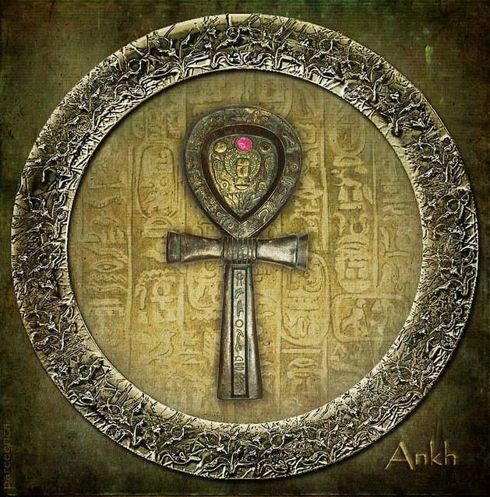
Vo veľkolepom meste Keor na ostrove Undal v čase dávno minulom, započal som túto inkarnáciu. Nie ako malí ľudia súčasného veku, žili a umierali mocní Atlantídy skôr z aeónu na aeón, obnovujúc svoje životy v Sieňach Amenti, kde rieka života tečie bez prestania vpred.
Stokrát som zostúpil po temnej ceste vedúcej k svetlu a rovnako mnohokrát vystúpil z temnoty do svetla, schopnosti a sily obnovené.
Teraz načas zostupujem a človek Khému (Khém je staroveký Egypt, pozn. prekl.) viac ma nepozná. Avšak v čase dosiaľ nezrodenom znovu povstanem, mocný a vplyvný, žiadajúci zúčtovanie od svojich následníkov. Potom si daj pozor, Ó človeče z Khému, pokiaľ si falošne zradil moje učenie, zvrhnem ťa z tvojich výšin do temnoty jaskýň, odkiaľ pochádzaš. Nevyzraď moje tajomstvá človeku zo Severu, ani človeku z Juhu, lebo dostihne ťa moja kliatba. Pamätaj a dbaj na moje slová, že sa isto jedného dňa vrátim a vyžiadam to, čo si strážil. Vždy, dokonca spoza času a spoza smrti, odmením či strestám ťa podľa zásluhy. Skvelý bol môj ľud v dávnych dňoch, skvelý v porovnaní s malým ľudom okolo mňa teraz; poznajúc múdrosť starého, hľadajúc hlboko v srdci nekonečna poznanie, ktoré prináležalo mladosti Zeme. Boli sme rozumní vďaka múdrosti Detí Svetla, ktoré u nás prebývali. Silní vďaka moci vychádzajúcej z večného ohňa. A zo všetkých najväčší spomedzi detí človeka bol môj otec, Thótme, strážca veľkého chrámu, spojnica medzi Deťmi Svetla, ktoré pobývali vnútri chrámu a rasami človeka, ktoré obývali desať ostrovov. Hlásna trúba, po tých troch, Obyvateľov Undalu, hovorená ku Kráľom hlasom, ktorý je treba poslúchať.
Tam som vyrástol z dieťaťa v muža, otcom zasväcovaný do starých mystérií.
Dokiaľ nevzbĺkol vnútorný oheň múdrosti, kým nezahorel pohlcujúcim plameňom. Až v jeden veľký deň prišiel rozkaz od Obyvateľa Chrámu, že budem privedený pred neho. Len niekoľko detí človeka pozrelo do onej mocnej tváre a žili už nie ako synovia človeka ale ako Deti Svetla, kedy nie sú inkarnovaní vo fyzickom tele.
Bol som vybraný spomedzi synov človeka, vyučovaný Zotrvávajúcim, aby jeho zámery mohli byť splnené, zámery v lone času ešte nezrodené. Dlhé veky som pobýval v Chráme, učiac sa stále viac a viac múdrosti, dokiaľ som tiež ja nepristúpil k svetlu vydávanému veľkým ohňom. Naučil ma ceste k Amenti, podsvetiu kde sedí mocný kráľ na svojom tróne moci. Pred Pánmi Života a Pánmi Smrti hlboko som sa v úcte poklonil a dostal som ako dar Kľúč Života. Bol som oslobodený zo Siení Amenti, nezviazaný smrťou kolobehu života. Cestoval som ďaleko ku hviezdam, kým sa priestor a čas nestali ničotou. Potom som zhlboka pil z pohára múdrosti, pozrel sa do sŕdc ľudí a objavil väčšie tajomstvá a bol som potešený. Pretože iba v Hľadaní Pravdy mohla moja Duša byť pokojná a vnútorný plameň uhasený.
Počas vekov čo som žil, dívajúc sa na druhých naokolo ako ochutnávajú z pohára smrti a znovu sa vracajú v svetle života. Postupne z Kráľovstva Atlantského prechádzali vlny uvedomenia, ktoré boli zajedno so mnou iba preto, aby boli nahradené zrodom nižšej hviezdy.
Podľa zákona, slovo Pána vyrástlo v kvetinu. Myšlienky Atlanťanov začali upadať do temnoty, až nakoniec povstal jeho hnev z jeho Agwanti, Zotrvávajúci (toto slovo nemá žiadny anglický ekvivalent, znamená stav nestrannosti, pozn. zo zdrojového prekladu) hovoriac Slovo, volajúc silu. Hlboko v srdci Zeme synovia Amenti začuli a počujúc, priamo menia kvet ohňa, ktorý horí večne, menia a posúvajú, použijúc Logos, dokiaľ ohromný oheň nezmenil svoj smer.
Cez svet sa potom prevalili ohromné vody, topiac a zalievajúc, meniac rovnováhu Zeme kým neostal len Chrám Svetla stojaci na ohromnej hore Undal, stále sa týčiacej nad vodami; niekde tam boli tí, ktorí boli živí, zachránení pred prívalmi prúdu.
Potom ma zavolal Pán, hovoriac: „Zhromaždi môj ľud. Umením, ktoré si sa naučil, preveď ich vodami, až dosiahnete zem zarastených barbarov, žijúcich v jaskyniach púšte. Tam rozviň plán, ktorý už poznáš.“
Zhromaždil som teda svoj ľud a nastúpili sme na obrí koráb Pána. Nahor vplávali sme do rána. Tmavý pod nami leží Chrám. Náhle povstali nad neho vody. Ustanovený načas, zmizol z povrchu Zeme, ohromný Chrám.
Rýchlo sme leteli v ústrety rannému slnku, dokiaľ sa pod nami nerozprestrela zem detí Khému. Zúriac, prichádzali s kyjakmi a oštepmi, pozdvihnutými v hneve aby zabili a zničili Synov Atlantídy. Potom som pozdvihol svoju palicu a zameral vibračný lúč, zasahujúc ich na mieste ako úlomky kameňa hory. Prehovoril som k nim potom kľudne a v mieri o sile Atlantídy, hovoriac o tom, že sme deti Slnka a jeho poslovia. Zastrašil som ich ukážkou zázračnej vedy a uvoľnil ich až v okamihu, keď sa plazili pri mojich nohách.
Dlho sme žili v zemi Khém, dlho a ešte dlhšie. Kým sme poslúchali príkazy Pána, ktorý hoci spiaci žije večne, poslal som Synov Atlantídy, vyslal ich mnohými smermi, aby z lona času znovu mohla povstať múdrosť u ich detí.
Dlho som žil v zemi Khém, činiac veľké diela z múdrosti vo vnútri. Deti Khému rástli vo svetle poznania. Odstrelil som potom cestu do Amenti, aby som si mohol zachovať svoju moc, žijúc vek za vekom Slnko Atlantídy, udržujúc múdrosť, uchovávajúc záznamy.
Veľkí vyrástli synovia Khému, podrobujúc si okolitý ľud, dorastajúc pomaly v silách Duše. Teraz idem načas spomedzi nich do tmavých siení Amenti, hlboko do siení Zeme, pred Pánov Moci, znovu tvárou v tvár Zotrvávajúcemu.
Vystúpil som vysoko nad vchod, vstupnú bránu, vedúcu dolu do Amenti. Len zopár by si tam s odvahou trúflo, len pár ich prešlo portálom do tmavej Amenti. Vystúpiac cez priechod, Ja, mocná pyramída, použijúc silu, ktorá prekoná silu Zeme (gravitáciu, pozn. zo zdrojového prekladu). Hlboko a ešte hlbšie umiestňujem silový dom či komoru; z nej som vyrezal kruhový priechod siahajúci takmer až k veľkému vrcholu. Tam vo vrchole položil som krištáľ, vysielajúci lúč do „Časo-Priestoru“, priťahujúci silu mimo éteru, koncentrujúcu sa nad bránou Amenti. (Pozri Veľkú Pyramídu od Doreala, pozn. zo zdrojového prekladu.)
Vybudoval som ďalšie komory, všetky zdanlivo prázdne a predsa vo vnútri skryté kľúče do Amenti. Ten, kto by si odvážne trúfol do tmavých ríš, nech je najskôr očistený dlhým pôstom. Uľahne do kamenného sarkofágu v mojej komore. Potom mu odhalím veľké mystériá. Čoskoro bude zavedený na miesto stretnutia so mnou, stretnem sa s ním dokonca v temnotách Zeme, Ja, Thóth, Pán Múdrosti, stretnem sa s ním, obránim ho a zotrvám vždy s ním.
Vystaval som Veľkú Pyramídu podľa vzoru pyramídy zemskej sily, horiacej večne, aby taktiež ona mohla pretrvať veky. Do nej som vstaval moje poznanie „Magickej Vedy“, aby som tu smel byť, keď sa znova vrátim z Amenti. Vždy, zatiaľ čo spím v Sieňach Amenti, moja duša sa bude inkarnovať slobodne sa potulujúc, žijúc medzi ľuďmi v tejto alebo inej forme. (Hermes, troj-zrodený.)
Som Emisárom Zeme Zotrvávajúceho, plniac jeho nariadenia, aby človek mohol byť pozdvihnutý. Teraz sa vraciam do Siení Amenti, zanechávajúc za sebou niečo z mojej múdrosti.
Chráňte a uchovajte nariadenia Zotrvávajúceho:
Pozdvihnite len svoje oči svetlu v ústrety. Určite časom budete v jednote s Pánom,určite právom budete v jednote s Pánom,určite právom budete v jednote so Všetkým.
Teraz vás opúšťam. Poznáte moje nariadenia, uchovajte ich a buďte nimi a ja budem s vami, pomáhajúc a sprevádzajúc vás do Svetla.
Teraz sa predo mnou otvára portál. Schádzam dole do temnoty tmy.
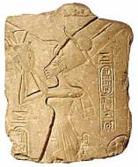
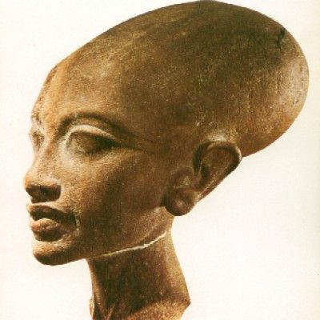

2 : Siene Amenti
Hlboko v srdci Zeme ležia Siene Amenti, ďaleko pod ostrovmi potopenej Atlantídy, Siení Mŕtvych a siení života, kúpajúce sa v ohni nekonečného bytia.
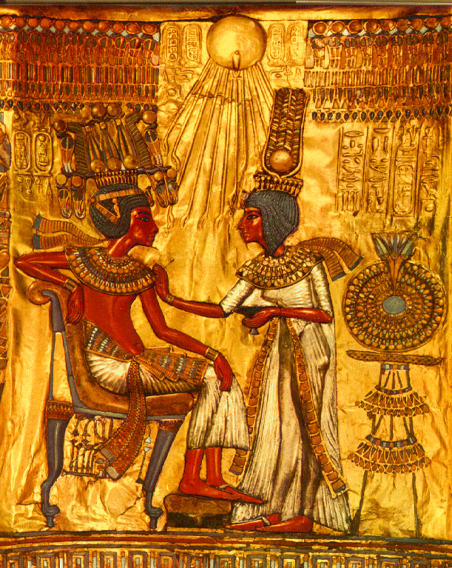
V hlbokej minulosti, stratené v časo-priestore, Deti Svetla pozreli dolu na svet. Uvideli deti človeka v ich porobe, spútané silou zvonku. Vedeli, že až oslobodením sa z otroctva, by sa človek mohol zdvihnúť zo Zeme k Slnku. Zostúpili dolu a stvorili si telá, berúc na seba ľudskú podobu. Majstri všetkého bytia potom prehlásili: „Sme tými, ktorí stvorení z vesmírneho prachu, podieľajúc sa na živote z nekonečného BYTIA; žijú vo svete ako deti človeka rovnako a predsa rozdielne od ich žitia.“
Potom pre svoj životný priestor, hlboko pod zemskou kôrou, odstrelili svojou silou ohromné priestory, mimo dosahu detí človeka. Obklopili ho silami a mocou, chrániac ho pred dosahom Siení Mŕtvych.
Bok po boku vytvorili iné priestory, naplnili ich Životom a Svetlom zhora. Potom vybudovali Siene Amenti, aby tam mohli večne zotrvávať, žijúc životom až do konca večnosti.
Bolo tam dva a tridsať detí, synov Svetla, ktorí prišli medzi ľudí, snažiac sa oslobodiť od poroby a temnoty tých, ktorí ostali zviazaní vonkajšími silami.
Hlboko v Sieňach Života rástol kvet, planúci, expandujúci, obracajúci tmu späť. Umiestnený v strede, lúč ohromnej sily, Životodarný, Svetlo dávajúci, napĺňal silou všetkých, čo sa priblížili. Umiestnili okolo neho tróny, dva a tridsať, miesta pre každého z Detí Svetla, umiestnených tak, že sa kúpali v jeho žiare, naplňovaní Životom z večného Svetla. Z času na čas tam umiestnili prvé stvorené telá, ktoré mohli byť naplnené Duchom Života. Sto rokov z každého tisíca musí byť Životodarný plameň Svetla vysielaný na ich telá. Zrýchľujúci, prebúdzajúci Duch Života.
Tam v kruhu aéonov, sedia Veľmajstri žijúci životom ľudstvu neznámym. Tam v Sieňach Života spiaci; ich Duša voľne plynie cez telá ľudí. Z času na čas, keď ich telá spočívajú v spánku, inkarnujú sa do ľudských tiel. Učiac a vedúc vpred a nahor, von z temnoty ku Svetlu.
Tam v Sieni Života, naplnené ich múdrosťou, nepoznané ľudskou rasou, žijúc večne pod chladným ohňom života, sedia Deti Svetla. Občas sa prebúdzajúc, prichádzajú z hlbín, aby boli svetlom medzi ľuďmi, nesmrteľní medzi smrteľnými.
Ten, ktorý pokrokom vyrastie z temnoty, pozdvihne sa z tmy do svetla, oslobodený Sieňami Amenti, oslobodený Kvetom a Svetlom Života. Potom sprevádzaný múdrosťou a poznaním, prechádza z človeka v Majstra Žitia. Tam smie žiť ako jeden s Majstrami, oslobodený od pút temnoty tmy.
Vo vnútri žiariaceho kvetu sedí sedem Pánov z Časo-Priestoru nad nami, pomáhajúc a sprevádzajúc cez nekonečnú Múdrosť cestičkou cez čas detí človeka. Mocní a zvláštni, zahalení závojom svojej moci, tichí, vševedúci, priťahujúci Životnú silu, rozdielni a predsa v jednote s deťmi človeka. Vždy rozdielni a predsa v jednote s Ďeťmi Svetla.
Kustódi a strážcovia sily ľudského otroctva, pripravení povoliť, keď bolo dosiahnuté svetlo. Prvá a najmocnejšia, sedí Závojom Zahalená Prítomnosť, Pán Pánov, nekonečná Deviatka, nad ostatnými z každého Kozmického cyklu, vážiac a pozorujúc pokrok ľudí.
Pod NÍM, sedia Páni Cyklov; Trojka, Štvorka, Päťka a Šestka, Sedmička, Osmička, každý so svojim poslaním, každý so svojou mocou, sprevádzajúc a riadiac osud človeka. Tam sedia, mocní a vplyvní, mimo všetok čas a priestor. Nie z tohto sveta a predsa s ním, Starší Bratia detí človeka. Súdiac a vážiac svojou múdrosťou, pozorujúc pokrok Svetla medzi ľuďmi.
Tam až pred nich bol som vedený Zotrvávajúcim, pozorujúc ho, ako splýva s Jednotou zhora. Potom z NEHO prišiel dopredu hlas hovoriaci: „Veľké umenie Tvoje, Thóth, medzi deťmi ľudí. Nabudúce slobodný od Siení Amenti, Pán Života medzi deťmi človeka. Neochutnáš smrť, pokiaľ nebudeš chcieť, pi zo Života až do konca Večnosti. Nabudúce a už navždy je Život, aký si vyberieš. Nabudúce je už Smrť v tvojich rukách. Ži tu alebo odíď odtiaľto, ak si praješ, slobodná je Amenti Slnku človeka. Vezmi Život vo forme, akú si vyberieš. Dieťa Svetla, ktoré vyrástlo medzi ľuďmi. Vyber si prácu, pre všetky duše musíš pracovať a nikdy už neopustíš cestu Svetla. Urobil si krok na dlhej ceste nahor, nekonečná je odteraz hora Svetla. Ale každý krok, ktorý urobíš, zvyšuje túto horu; ale všetok tvoj pokrok odďaľuje cieľ. Priblížil si sa k nekonečnej Múdrosti, odvtedy pred tebou ustupuje cieľ. Slobodný si teraz stvorený zo Siení Amenti kráčať ruka v ruke s Pánmi sveta, jeden ako druhý v určení, spolupracujúc, nosiči Svetla deťom človeka.“
Potom zo svojho trónu zostúpil jeden z Majstrov, berúc moju ruku a vedúc ma vpred, naprieč všetkými Sieňami hlboko ukrytej zeme. Viedol ma Sieňami Amenti, ukazujúc mystériá, ktoré sú človeku neznáme. Cez tmavú chodbu, klesajúc, viedol ma do Siene, kde sedí tmavá Smrť. Rozľahlá ako vesmír, ležala predo mnou ohromná Sieň, obmurovaná tmou, no predsa naplnená Svetlom.
Predo mnou povstal ohromný trón temnoty, zahalená závojom sedela na ňom postava tmy. Temnejšie než temnota sedela ohromná figúra, tmavá z temnoty, nie tmy. Pred ňou potom Majster zastal, hovoriac Slovo prinášajúc nablízku Život, vraví: „Ach, pán temnoty, sprievodca cestou Života za Životom, pred teba prinášam Slnko rána. Už sa ho nikdy nedotýkaj silou tmy. Nevolaj jeho plameň do temnoty tmy. Poznaj ho a pozri na neho, jedného z našich bratov, pozdvihnutého z temnoty do Svetla. Prepusti jeho plameň z otroctva, nechaj ho voľne blčať cez temnotu tmy.“
Pozdvihol ruku postavy, ďalej dosiahol plameň, ktorý vzbĺkol čistejšie a jasnejšie. Opona temnoty sa rýchlo zvinula, odhaliac Sieň z temnoty tmy. Potom na nekonečnom priestore predo mnou vyrástli, plameň za plameňom, zo závoja tmy. Nespočetné milióny poskakovali predo mnou, niektoré plápolali ďalej ako kvetiny ohňa. A boli tam i iné s tlmeným svitom, žiariac z tmy iba matne. Niektoré z nich slabli rýchlo; iné zas rástli z malých iskričiek svetla. Každý obklopený vlastným tlmeným závojom temnoty, predsa však blčiaci svetlom, ktoré nemôže byť nikdy uhasené. Prichádzajúc a poletujúc ako svätojánske mušky na jar, naplňujúc priestor Svetlom a Životom.
Potom prehovoril hlas, mocný a vážny, hovoriac: „Tieto svetlá sú dušami medzi ľuďmi, rastú a slabnú, jestvujúc večne, meniac sa a predsa žijúc, skrze smrť do života. Keď rozkvitli do kvetu, dosiahnuc zenit svojho života, rýchlo som vyslal môj závoj temnoty, zahaľujúc a meniac do nových foriem života. Pravidelne smerujú nahor naprieč vekmi, rozpínajúc sa do väčšieho plameňa, presvetľujúc temnotu s ešte väčšou silou, zhášané a predsa nezhasiteľné temnotou tmy.
Ja, Smrť, prichádzam, a i keď nezostávam, pretože vo VŠETKOM existuje život večný, len prekážkou na ceste som, rýchlo podrobenou nekonečným svetlom. Zobuď sa. Ó plameň, čo horíš vždy vo vnútri, blčíš vpred a premáhaš závoj tmy.“
Potom uprostred plameňov temnoty vyrástol tam jeden, ktorý hnaný vpred tmou, blčiac, rastúc, stále jasnel, až kým nebolo ničoho okrem Svetla. Potom prehovoril môj sprievodca, hlas pána: „Sleduj, ako tvoja vlastná duša rastie vo svetle, teraz už navždy oslobodená od Pána tmy.“
Viedol ma cez mnoho ohromných vesmírov zaplnených mystériami Detí Svetla; mystériami, ktoré nesmie človek nikdy poznať až kým sa tiež nestane Slnkom Svetla.
Potom ma viedol späť do Svetla Siení Svetla. Pokľakol som pred veľkými Majstrami, Pánmi VŠETKÉHO sponad cyklov.
Potom ON riekol slovami ohromnej sily, hovoriac: „Si oslobodený od Siení Amenti. Vyber si ty prácu medzi deťmi ľudí.“
Potom som hovoril ja: „Ó, veľký majstre, nech som učiteľom ľudí, vedúc ich vpred a nahor, až kým tiež nebudú svetlami medzi ľuďmi; uvoľnení zo závoja tmy, ktorý ich obklopoval, blčiac svetlom, ktoré bude medzi ľuďmi žiariť.“
Potom prehovoril ku mne hlas: „Choď a staň sa. Tak je nariadené. Pánom si svojho osudu, slobodný vziať alebo vrátiť podľa priania. Vezmi tú silu, vezmi tú múdrosť. Žiar ako svetlo medzi deťmi človeka.“
Nahor potom, viedol ma Zotrvávajúci. A ja žil som znova medzi deťmi ľudí, učiac a ukazujúc niečo z mojej múdrosti; Slnko Svetla, oheň medzi ľuďmi.
Teraz znovu kráčam cestou zhora, hľadajúc svetlo v temnote tmy. Zachovajte a dodržiavajte, chráňte moje záznamy, budú sprievodcami detí človeka.

3 : Kľúč k Múdrosti
Ja, Thóth, Atlanťan, odovzdávam svoju múdrosť, svoje poznanie, svoju silu. Slobodne to odovzdávam deťom ľudí. Kiežby i oni takto ďalej odovzdávali, aby závoj tmy sveta z jedného konca na druhý mohol byť prežiarený múdrosťou. Múdrosť je silou a sila múdrosťou, jedna s druhou navzájom, zdokonaľujúc celok.
Nebuď pyšný, ó človeče, na svoju múdrosť. Rozprávaj sa s nevedomým tak dobre ako s múdrym. Pokiaľ niekto príde k tebe plný poznania, načúvaj mu a dbaj ho, lebo múdrosť je všetkým.
Nebuď ticho, keď zlo je hovorené ako Pravda, ako že slnko svieti nad všetkým.
Ten, kto prekročí Zákon, bude potrestaný, lebo iba skrze Zákon prichádza sloboda ľudí.
Nasleduj svoje srdce po celý život. Rob viac, než máš nariadené.
Aj keď získaš bohatstvo, nasleduj svoje srdce, lebo nič z toho nebude ti platné, pokiaľ tvoje srdce bude unavené. Umenšuj seba, nie však čas, kedy nasleduješ srdce. To je protivenie sa duši.
Tí, ktorí sú sprevádzaní, nezídu zo správnej cesty, ale tí, ktorí sú zblúdení, nemôžu nájsť cestu priamu. Ak ideš medzi ľudí, vytváraj si Lásku, začiatok a koniec srdca.
Ak niekto príde k Tebe pre radu, nechaj ho voľne rozprávať, kiežby vec, kvôli ktorej prišiel, mohla sa udiať. Ak váha otvoriť Ti svoje srdce, to preto, že ty, sudca, robíš chybu.
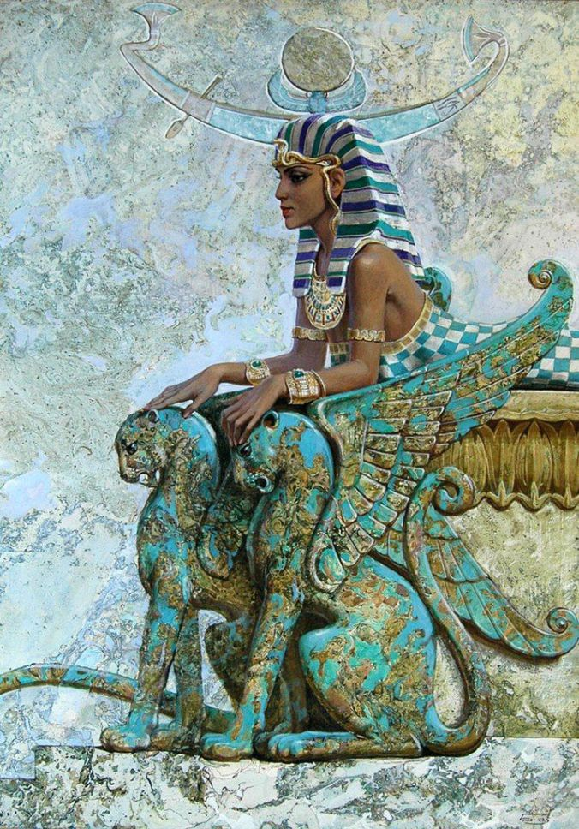
Neopakuj márnivú reč, ani ju nepočúvaj, pretože to je vyjadrenie jedného v nerovnováhe. Nehovor viac o tom, aby on mohol pred tebou poznať múdrosť.
Ticho je ohromným prospechom. Z hojnosti rečí nijaký úžitok.
Nevyvyšuj svoje srdce nad deti ľudí, aby nebolo do prachu hodené.
Ak si veľký medzi ľuďmi, buď vážený pre poznanie a jemnosť.
Ak budeš skúmať povahu priateľa, nepýtaj sa jeho druha, ale stráv s ním nejaký čas sám. Debatuj s ním, skrze slová a správanie otestuj mu srdce.
Ten, kto vstúpi do studnice, zas musí vystúpiť a veci, ktoré sú tvoje, musia byť zdieľané s priateľom.
Poznanie je bláznom považované za nevzdelanosť a veci prínosné sú pre neho škodlivé. Žije v smrti. Preto je to jeho pokrm.
Mudrc nechá svoje srdce pretekať, avšak tiché sú jeho ústa.
Ó človeče, prikloň sa k hlasu múdrosti; prikloň sa k hlasu svetla. V Kozme sú Mystériá, ktorých odhalenie naplní svet ich svetlom. Dovoľ tomu, kto bol vyslobodený z pút temnoty, najskôr uhádnuť hmotné z nehmotného, oheň zo zeme; pretože ty vieš, že tak ako zem zostúpi k zemi, tak aj oheň vystupuje k ohňu a spája sa s ohňom. Ten, kto pozná oheň, ktorý je vnútri jeho samého, vystupovať bude k večnému ohňu a žiť v ňom večne.
Oheň, vnútorný oheň, je najmocnejšou zo všetkých síl, preto premáha všetky veci a preniká ku všetkým veciam Zeme.
Človek sa podporuje sám len na tom, čo odoláva. Takže Zem musí odolávať človeku, inak by neexistoval.
Nevidia všetky oči rovnako, jednému sa javí objekt v jednej forme a farbe, iným očiam v inej. A takisto večný oheň, mení farbu od jednej k druhej, nikdy nie je deň za dňom taký istý.
Takto hovorím ja, Thóth, z mojej múdrosti, pre človeka je oheň jasne planúci tmou; nikdy neuhasne v závoji temnoty, nikdy neuhasne v závoji tmy.
Počúvaj, Ó človeče, a prikloň sa k múdrosti: kde meno a forma skončí? Jedine vo vedomí, neviditeľnom, v nekonečnej sile žiarivosti jasu. Formy, ktoré vytvárate, zjasňujúc svoje videnie, sú skutočné účinky, ktoré nasledujú tvoju príčinu.
Človek je hviezdou viazanou na telo, až nakoniec, uvoľnený je cez svoj spor. Iba zápasením a drinou do krajnosti, hviezda vnútri teba vykvitne v novom živote. Ten, kto pozná začiatok všetkých vecí, slobodná je jeho hviezda od oblastí tmy.
Pamätaj, Ó človeče, že všetko, čo existuje, je iba inou formou toho, čo nie je. Všetko, čo má bytie, prechádza ešte do iného bytia a ty sám nie si výnimkou.
Maj na zreteli Zákon, pre všetko je Zákon. Nehľadaj to, čo nie je zo Zákona, pretože také existuje iba v ilúziách zmyslov.
Múdrosť prichádza ku všetkým svojim deťom, rovnako ako oni prichádzajú do múdrosti.
Po celé veky, svetlo bolo ukryté. Zobuď sa, Ó človeče, a buď múdry.
Hlboko v mystériách života som cestoval, hľadajúc a skúmajúc to, čo je skryté. Čuj, Ó človeče, a buď múdry.
Hlboko pod zemskou kôrou, v Sieňach Amenti, videl som mystériá, ktoré sú človeku skryté.
Často som prechádzal hlbokým skrytým priechodom, videl to Svetlo, ktoré je Životom medzi ľuďmi. Niekde tam, kde kvetiny Života večne žijú, skúmal som srdcia a tajomstvá človeka. Zistil som však, že človek žije v temnote, svetlo veľkého ohňa skryté vnútri.
Pred Pánmi ukrytých Amenti naučil som sa múdrosti, ktorú dávam človeku. Majstrami sú ohromnej Tajnej múdrosti, prinesenej z budúcnosti konca nekonečna. Siedmi sú oni, Páni Amenti, najvyšší vládcovia Detí Rána, Slnká Cyklov, Majstri Múdrosti. Nie sú sformovaní ako deti človeka? Trojka, Štvorka, Päťka a Šestka, Sedmička, Osmička, Deviatka sú tituly Majstrov ľudí.
Z ďalekej budúcnosti, bez formy a predsa tvoriaci, prišli ako učitelia detí človeka. Navždy sú oni živí, ešte nie v žití, nepútaní životom a ešte slobodní od smrti. Vládnu oni navždy svojou nekonečnou múdrosťou, pútaní a predsa nespútaní s temnými Sieňami Smrti. Život oni majú v sebe, ktorý dosiaľ nie je životom, slobodní od všetkého sú VŠETKÉMU Pánmi.
Od nich prišiel Logos, nástroj moci nad všetkým. Šíra je ich tvár, ešte skrytá v drobnosti, formovaní formujúc, známi neznámi.
Trojka drží kľúč skrytej mágie, tvorcom on je Siení Mŕtvych; posielajúc vpred moc, v rubáši temnoty, zväzujúc duše detí ľudí; posielajúc temnotu; zväzujúc silu duše; riadi negatíva detí ľudí.
Štvorka je ten, ktorý moc uvoľňuje. Pánom je on Života detí ľudí.
Svetlo je jeho telo, plameň jeho tvár; vysloboditeľ duší detí ľudí.
Päťka je majster, Pán všetkej mágie - Kľúč k Slovu, ktoré znie medzi ľuďmi.
Šestka je Pán Svetla, skrytá cesta, časť duší detí ľudí.
Sedmička je ten, kto je Pánom nesmiernosti, majster Vesmíru a kľúča Časov.
Osmička je ten, kto prikazuje pokrok; váži a zvažuje cestu ľudí.
Deviatka je otec nesmiernej tváre, vytvára a mení z toho, čo je beztvaré.
Medituj na symboloch, ktoré Ti dávam. To sú tie kľúče, i keď ľuďom ukryté.
Mier vždy hore, Ó Duša rána. Obracaj svoje myšlienky hore k Svetlu a Životu. Nájdi v kľúčoch čísel, čo ti prinášam, svetlo na ceste od života k životu.
Hľadaj s múdrosťou. Obráť svoje myšlienky dovnútra. Neuzavieraj svoju myseľ pred Kvetom Svetla.
Umiestni vo svojom tele obraz myšlienkou stvorený. Mysli na čísla, ktoré vedú ťa k Životu.
Jasná je cesta tomu, kto má múdrosť. Otvorte bránu ku Kráľovstvu Svetla.
Vylej svoj plameň, ako Slnko rána. Vylúč temnotu a ži v dni.
Pozri na seba, Ó človeče! Ako na časť tvojho bytia, Siedmi, ktorí sú, ale nie tak, ako sa zdajú. Otvoril som, Ó človeče! Mám svoju múdrosť. Nasleduj cestu smerom, ktorým som viedol.
Majstri Múdrosti, Slnko Rána Svetla a Života deťom ľudí.

4 : Zrodenie Vesmíru
Načúvaj, Ó človeče, hlasu múdrosti, načúvaj hlasu Thótha, Atlanťana. Voľne dnes dávam ti svoju múdrosť, z času a priestoru tohoto cyklu; majster mystérií, Slnko rána, Thóth učiteľ ľudí, je zo VŠETKÉHO.

Kedysi dávno, vo svojom detstve, ležal som pod hviezdami na dávno pochovanej Atlantíde, snívajúc o mystériách ďaleko nad ľuďmi. Potom v mojom srdci vyrástla túžba ohromná, podmaniť si cestu, ktorá viedla ku hviezdam. Rok čo rok som hľadal múdrosť, hľadajúc nové poznanie, nasledujúc cestu, až nakoniec moja Duša, v obrovskej námahe vymanila sa zo svojho otroctva a odrazila sa preč. Slobodný bol som z otroctva ľudí zeme. Slobodný od tela, mihol som sa tmou. Konečne sa mi odomkol hviezdny priestor. Slobodný bol som od poroby tmy. Teraz až na konci vesmíru hľadal som múdrosť, ďaleko nad poznaním ohraničeného človeka.
Hlboko do vesmíru, moja Duša cestovala voľne do kruhu svetla nekonečna. Neznáme, nad poznaním, boli niektoré z planét, ohromné a gigantické, nad snami ľudí. Predsa len našiel som Zákon, v celej jeho kráse, pracujúci skrze nich i medzi nimi, rovnako ako tu medzi ľuďmi.
Zablysla sa vpred moja duša cez krásu nekonečna, ďaleko cez vesmír, letel som so svojimi myšlienkami.
Odpočíval som tam na planéte krásy. Tóny harmónie napĺňali všetok vzduch. Boli tam formy, pohybujúce sa podľa Poriadku, ohromné a vznešené ako hviezdy v noci; nastúpené v harmónii, zoradené v rovnováhe, symboly Kozmu, ako podľa Zákona.
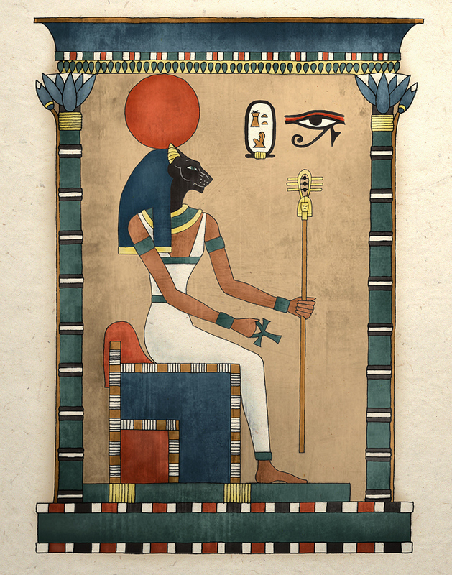
Mnoho hviezd som stretol na svojej ceste, mnoho rás človeka na ich svetoch; niektoré siahali vysoko ako hviezdy rána, niektoré padali dolu do čiernoty noci. Každý a všetky z nich sa predierali nahor dosahujúc výšiny, skúmajúc hĺbky, pohybujúc sa v časoch, v ríšach jasu, prežívajúc temnotu, dosahujúc Svetlo.
Vedz, Ó človeče, to Svetlo je tvoje dedičstvo. Vedz, že temnota je len závojom. Zapečatený je v tvojom srdci večný jas, čakajúci na moment vydobytia slobody, čakajúci na roztrhnutie závoja tmy.
Našiel som niektorých, ktorí vydobyli éter. Slobodní od priestoru, i keď stále boli ľuďmi. Použijúc silu, ktorá je základom VŠETKÝCH vecí, ďaleko vo vesmíre stvorili planétu, vytýčiac ju silou, ktorá VŠETKÝM preteká; zrážajúc a splývajúc éter do foriem, ktoré rástli, ako oni chceli. Prevyšujúc vedu, oni, zo všetkých rás, mocní v múdrosti, synovia hviezd.
Na dlhý čas som sa zastavil, pozerajúc sa na ich múdrosť. Videl som ich tvoriť z vonkajšieho éteru mestá gigantické, z ruže a zlata. Tvorili ďalej z prvotného elementu, základu všetkej hmoty, éter odlietal doďaleka.
Ďaleko v minulosti, podrobili si oni éter, oslobodiac sa od otroctva lopoty; len sformujúc vo svojej mysli obraz a bleskurýchlo vytvorený, vyrástol.
Potom ďalej moja duša uháňala Kozmom, vždy vidiac, nové veci a staré; učiac sa, že človek je skutočne zrodený vo vesmíre, Slnko Slnka, dieťa hviezd.
Vedz, Ó človeče, akúkoľvek formu obývaš, isto je v jednote s hviezdami. Tvoje telá nie sú nič než planéty obiehajúce okolo svojich centrálnych sĺnk. Keď získate svetlo všetkej múdrosti, slobodne vy budete žiariť v éteri – jedno zo Sĺnk, ktoré osvetľuje vonkajšiu temnotu – jeden z narodených vo vesmíre, vyrastených do Svetla.
Tak ako hviezdy v čase stratia svoju žiaru, svetlo od nich prechádzajúce do veľkého zdroja, tak, Ó človeče, tvoja duša plynie vpred, nechávajúc za sebou temnotu noci.
Vytvorená ďalej prvotným éterom, naplnená žiarou, ktorá tečie zo zdroja, ohraničená éterom splynutým vôkol, predsa vždy planie, až kým je nakoniec slobodná. Vyzdvihni svoj plameň z temnoty, odleť noci a budeš slobodný.
Cestoval som časopriestorom, poznajúc, že moja duša bola konečne oslobodená, poznajúc, že teraz by som mohol sledovať múdrosť. Až nakoniec, prešiel som na pláň, ukrytú pred poznaním, neznámu múdrosti, rozšírenú nad všetko, čo poznáme. Teraz, Ó človeče, keď som mal toto poznanie, šťastná rástla moja duša, pretože teraz som bol slobodný. Načúvaj, ty zrodený vo vesmíre, načúvaj mojej múdrosti: nevieš, že ty tiež budeš slobodný.
Načúvaj opäť, Ó človeče, mojej múdrosti, ono počutie, ty tiež smieš žiť a byť slobodný. Nie zo zeme si ty, pozemský, ale dieťa Nekonečného Kozmického Svetla.
Teraz, tebe dávam poznanie, slobodu vstúpiť na cestu, ktorou som kráčal, ukazujúc ti pravdivo, ako svojim snažením, kráčal som cestou, ktorá vedie ku hviezdam.
Načúvaj, Ó človeče, a poznaj existenciu svojej poroby, poznaj, ako sa sám oslobodiť z osídiel. Mimo temnoty povstaneš nahor, v jednote so Svetlom a v jednote s hviezdami. Nasleduj vždy cestu múdrosti. Len takto môžeš povstať zdola. Vždy osud človeka vedie ho vpred do Zákrut Nekonečného CELKU.
Poznaj, Ó človeče, že celý vesmír je usporiadaný. Len Poriadkom si v Jednote so VŠETKÝM. Poriadok a rovnováha sú Zákonom Vesmíru. Nasleduj ho a budeš v Jednote so VŠETKÝM.
Ten, kto by nasledoval cestu múdrosti, otvorený musí byť Kvetu Života, rozširujúc svoje vedomie z temnoty, plynúc časom a priestorom v CELKU.
Hlboko v tichu, najprv sa musíš zdržiavať až do doby, kým sa neoslobodíš od žiadostivosti, slobodný od dychtivosti hovoriť v tichu. Premôcť tichom otroctvo slov. Zdržiavať sa jedla až do víťazstva nad žiadostivosťou po jedle, ktorá je otroctvom duše.
Potom si ľahni v tme. Zavri ty oči pred lúčmi Svetla.
Sústreď tvoju silu duše na miesto svojho vedomia, stras z nej putá tmy. Umiestni v mieste svojej mysle obraz tebou túžený, vyobraz miesto, ktoré túžiš vidieť. Vibruj tam a späť svojou silou. Uvoľni dušu z jej tmy. Prudko musíš ty triasť celou svojou silou, až kým nakoniec tvoja duša nebude slobodná.
Mocný nad slovami je oheň Kozmu, visiaci nad pláňami, neznámy ľuďom; mocný a rovnovážny, pohybujúci sa podľa Poriadku, hudba súladov, ďaleko nad človekom. Hovoriaci hudbou, spievajúci farbami, oheň počiatku Večnosti VŠETKÉHO.
Ste iskrou plameňa, Ó deti moje, horíte farbou a žijete hudbou. Počúvajte hlas a budete slobodní. Vedomie slobodné je zlúčené s Kozmom, v Jednote s Poriadkom a Zákonom VŠETKÉHO.
Nedozvedel si sa, človeče, že napriek temnote, Svetlo poblčí ďalej, symbol VŠETKÉHO.
Modli sa túto modlitbu za dospievanie múdrosti. Modli sa za príchod Svetla do CELKU. „Mocný Duch Svetla, ktoré žiari Kozmom, pritiahni môj plameň bližšie v harmónii k tebe. Pozdvihni môj oheň von z temnoty, magnet ohňa, ktorý je v Jednote so VŠETKÝM. Pozdvihni moju dušu, ty mocný a silný. Dieťa Svetla, neodvracaj sa. Pritiahni ma silou, aby som sa rozpustil v tvojom ohnisku; v Jednote so všetkými vecami a všetky veci v Jednom, v ohni námahy života a v Jednote s Rozumom.“
Keď oslobodíš svoju dušu z otroctva, vedz, že pre teba temnota bude mŕtva. Vždy cez vesmír môžeš hľadať múdrosť, neohraničený okovami kovanými v tele.
Vpred a nahor do rána, slobodne sa zablysni, Ó Duša, do ríš Svetla. Pohybuj sa v Poriadku, pohybuj sa v Harmónii, slobodne sa budeš pohybovať s Deťmi Svetla.
Hľadaj a poznaj môj Kľúč Múdrosti. Takto, Ó človeče, budeš určite slobodný.

5 : Obyvateľ Undalu
Často sníval som o pochovanej Atlantíde, stratenej v dobách, ktoré pohltila tma. Z eónu na eón si ty jestvovala v kráse, jas svietil skrze temnotu tmy.
Mocný vládca, všetkému pozemskému vládnuci, Pán Zeme v dni Atlantskom. Kráľ národov, majster múdrosti, Svetlo skrze Suntal, Strážca Cesty, prebýval vo svojom Chráme, Pán Undalu, Svetlo Zeme v dni Atlantskom.
Majster, On, z cyklu mimo nás, žijúci v telách ako jeden z ľudí. Nie ako pozemšťan, On má pôvod iný, Slnko cyklu, nad ľuďmi pokročilý.
Vedz ty, Ó človeče, že Majster Horlet, nebol nikdy jedno s deťmi človeka. Ďaleko v čase minulom, keď Atlantída prvý krát nadobudla moc, objavil sa tam jeden s Kľúčom Múdrosti, ukazujúc všetkým cestu Svetla.
Ukázal všetkým ľuďom cestu naplnenia, cestu Svetla, ktorá plynie medzi ľuďmi. Zvíťaziac nad temnotou, vedúc Dušu Človeka nahor k výšinám, ktoré boli v Jednote so Svetlom.
Rozdelil On Kráľovstvá na časti. Bolo ich desať, vládli im deti človeka. Nad ďalším postavil On Chrám, ktorý však nepostavili deti človeka.
Z Éteru vyvolal On jeho substanciu, stvárnenú a vytvorenú silou Ytolanu do foriem, aké On vystaval vo Svojej mysli. Míľu za míľou všetko pokrylo ostrov, kúsok po kúsku to naberalo na sile. Čierne, a predsa nie čierne, ale tmavé ako časopriestor, hlboko v jeho srdci Esencia Svetla. V okamihu Chrám prerástol do bytia, formovaný a tvarovaný Slovom Zotrvávajúceho, vyvolaný z nehmotného v hmotu.
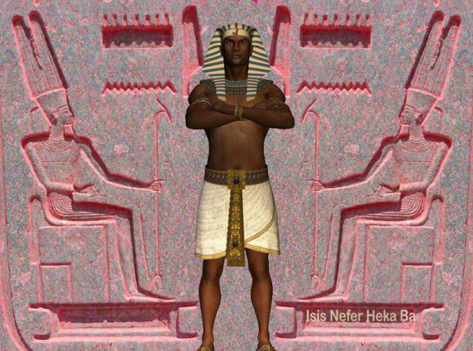
Vystaval On potom vo vnútri obrovské komory, naplnil ich útvarmi vyvolanými z Éteru, naplnil ich múdrosťou vyvolanou z Jeho mysle.
Nehmotný bol On vo vnútri svojho Chrámu, a predsa bol On stvorený k obrazu človeka. Prebývajúc medzi nimi a predsa nebol z nich, zvláštny a tak odlišný bol On od detí človeka.
Vyvolil si On potom spomedzi ľudí Troch, ktorí sa stali jeho bránou. Vyvolil si On Trojicu z Najvyšších, aby sa stali jeho spojením s Atlantídou. Poslovia, ktorí prinášali jeho radu kráľom detí človeka.
Zrodil On ďalej iných a učil ich múdrosti; tvoril z nich učiteľov detí človeka. Umiestnil ich On na ostrove Undal, aby boli pre ľudí učiteľmi Svetla.
Každý z tých, ktorí boli takto zvolení, musel sa učiť po roku päť a desať. Iba takto mohli porozumieť, a byť Svetlom pre deti človeka. Takto začal jestvovať Chrám, príbytok pre Pána človeka.
Ja, Thóth, som vždy hľadal múdrosť, hľadajúc v temnote a hľadajúc vo Svetle. Dlho vo svojej mladosti šiel som tou cestou, snažiac sa vždy získať novú múdrosť. Až po veľkom snažení, jeden z Troch, mi priniesol Svetlo. Priniesol mi On príkazy Zotrvávajúceho, povolal ma z temnoty do Svetla. Priviedol ma On pred Zotrvávajúceho, hlboko v Chráme pred veľký Oheň.
Tam na veľkom tróne, zočil som Zotrvávajúceho, odetého vo Svetle a žiariaceho ohňom. Pokľakol som pred tou obrovskou múdrosťou, cítiac Svetlo prúdiace mnou vo vlnách. Začul som potom hlas Zotrvávajúceho: “Ó temnota, vojdi do Svetla. Dlho si hľadal cestu k Svetlu. Každá duša na Zemi, ktorá uvoľní svoje okovy, bude čoskoro oslobodená od otroctva tmy. Z temnoty si povstal vpred, Svetlo tvojho cieľa sa priblížilo. Tu budeš prebývať, ako jedno z mojich detí, strážca záznamov zhromaždených múdrosťou, si nástrojom Svetla odtiaľ. Buď pripravený vykonať to, čo je potrebné, ochranca múdrosti, napriek vekom temnoty, ktoré majú prísť na deti človeka. Ži tu a pi zo všetkej múdrosti. Tajomstvá a mystériá ti budú odhalené.”
Potom som ja odvetil Pánovi Cyklov, hovoriac: “Ó Svetlo, ktoré zostúpilo k ľuďom, daj mi svoju múdrosť, aby som mohol byť učiteľom ľudí. Daj mi zo svojho Svetla, aby som mohol byť slobodný.”
Potom ku mne znovu prehovoril Pán: “Vek za vekom budeš žiť skrze svoju múdrosť. Áno, keď sa cez Atlantídu prevalia vlny oceánu, držiac Svetlo, hoci v temnote skryté, pripravený prísť, kedykoľvek budeš zavolaný. Teraz choď a uč sa väčšej múdrosti. Vyrastaj skrze Svetlo do CELKU Nekonečna.”
Dlho som potom prebýval v Chráme Zotrvávajúceho, až kým som nakoniec bol Jednotou so Svetlom.
Nasledoval som potom cestu k hviezdnym pláňam, nasledoval som potom cestu ku Svetlu. Hlboko do srdca Zeme nasledoval som cestu, poznávajúc tajomstvá, dole ako aj hore; poznávajúc cestu k Sieňam Amenti; poznávajúc Zákon, ktorý udržiava v rovnováhe svet. Ku skrytým komorám Zeme prenikol som svojou múdrosťou, hlboko cez zemskú kôru, do cesty, veky skrytej pred deťmi človeka. Odhalila sa predo mnou ešte väčšia múdrosť, až kým som nedosiahol nové poznanie: zistil som, že všetko je súčasťou VŠETKÉHO, veľké a ešte väčšie než všetko, čo poznáme. Hľadal som veky srdce Nekonečna. Hlboko a ešte hlbšie nachádzal som ďalšie mystériá.
Teraz, keď sa obzriem späť na veky, viem, že múdrosť je bezhraničná, a vekmi neustále narastá, Jedno s Nekonečnosťou väčšou než všetko.
Svetlo jestvovalo v starovekej Atlantíde. Áno, temnota tiež bola skrytá vo všetkom. Upadali zo Svetla do temnoty, niektorí, ktorí povstali medzi ľuďmi do výšin. Stali sa pyšnými kvôli svojim znalostiam, boli hrdí na svoju pozíciu medzi ľuďmi. Ponorili sa hlboko do zakázaného, otvorili bránu, ktorá viedla dolu. Snažili sa získať stále viac znalostí, ale snažili sa priniesť ich zdola nahor.
Ten, kto zostupuje dolu, musí byť v rovnováhe, inak je spútaný nedostatkom nášho Svetla. Oni potom otvorili svojimi vedomosťami cesty pre človeka zakázané.
Avšak, vo Svojom Chráme, vševidiaci, Zotrvávajúci, leží vo svojom Agwanti, zatiaľ čo Atlantídou Jeho duša voľne putovala. Videl On Atlanťanov, ako svojou mágiou otvárajú bránu, ktorá by na Zem priniesla veľkú skazu. Rýchlo letela potom Jeho duša naspäť do Jeho tela. Povstal On zo Svojho Agwanti. Povolal On Troch mocných poslov. Vydal im príkazy, a dal zničiť svet.
Hlboko pod kôru Zeme, do Siení Amenti, rýchlo zostúpil Zotrvávajúci. Zvolal On potom sily Siedmymi Pánmi ovládané; a zmenili rovnováhu Zeme. Potopila sa Atlantída pod tmavými vlnami.
Zničila sa brána, ktorá bola otvorená; zničil sa vchod, ktorý viedol dolu. Všetky ostrovy boli zničené, okrem Undalu, a časti ostrova synov Zotrvávajúceho. Zachránil ich On, aby boli učiteľmi, Svetlá na ceste pre tých, ktorí mali prísť potom, Svetlá pre menšie deti človeka.
Zavolal On potom mňa, Thótha, pred neho, dal mi príkazy pre všetko, čo by som mal spraviť, hovoriac: “Vezmi ty, Ó Thóth, celú svoju múdrosť. Vezmi všetky svoje záznamy. Vezmi celú svoju mágiu. Choď ďalej, zachovávajúc záznamy, až kým po čase narastie medzi ľuďmi Svetlo. Svetlo budeš ty po všetky veky, skryté a predsa nachádzané osvietenými ľuďmi. Nad celou Zemou MY dávame ti moc, si slobodný dať ju alebo odobrať. Zhromaždi teraz synov Atlantídy. Vezmi ich a utečte k ľudu kamenných jaskýň. Utečte do krajiny Detí z Khému.”
Potom som ja zhromaždil synov Atlantídy. Do kozmickej lode som priniesol všetky svoje záznamy potopenej Atlantídy. Zhromaždil som všetky svoje sily, mnohé nástroje mocnej mágie.
Potom sme sa zdvihli na krídlach rána. Vzniesli sme sa vysoko nad Chrám, zanechajúc za sebou troch a Zotrvávajúceho, hlboko v Sieňach pod Chrámom. Dolu pod vlnami sa potopil veľký Chrám, uzavrúc cestu k Pánom Cyklov. Ale predsa vždy tomu, kto má poznanie, otvorená bude cesta k Amenti.
Rýchlo sme potom leteli na krídlach rána, leteli sme do krajiny detí z Khému. Tam svojou mocou, premohol som ich a vládol som im. Pozdvihol som ich k Svetlu, deti Khému.
Hlboko pod skalami, pochoval som svoju vesmírnu loď, čakajúc na dobu, kedy človek bude môcť byť slobodný. Nad vesmírnou loďou vztýčil som znak v tvare leva, a predsa ako človeka. Tam pod obrazom odpočíva moja vesmírna loď, aby bola zrodená, keď to bude potrebné.
Vedz ty, Ó človeče, že v ďalekej budúcnosti prídu z hĺbky narušitelia. Potom sa prebuď, ty, kto máš múdrosť. Zroď moju loď a ľahko ich premôžeš.
Hlboko pod obrazom leží moje tajomstvo. Hľadaj a nájdi v pyramíde, ktorú som postavil. Každé k tomu druhému je Podstatou; každé je bránou, ktorá vedie do Života. Nasleduj Kľúč, ktorý za sebou zanechávam. Hľadaj a vchod do Života bude tvoj. Hľadaj v mojej pyramíde, hlboko v chodbe, ktorá sa končí v stene. Použi Kľúč Siedmych a cesta sa ti otvorí.
Teraz som ti dal svoju múdrosť. Teraz som ti dal svoju cestu. Nasleduj tú cestu. Rozrieš moje tajomstvá. Ukázal som ti cestu.

6 : Kľúč Mágie
Načúvaj, ó človeče, múdrosti mágie. Načúvaj znalostiam síl zabudnutých. Dávno, v dobe prvého človeka, začala vojna medzi temnotou a svetlom. Ľudia, vtedy ako teraz, boli naplnení obomi, temnotou a svetlom; a kým v niektorých mala prevahu temnota, iným svetlo zapĺňalo dušu.
Áno, veky trvá táto vojna, večný boj medzi tmou a svetlom. Neľútostne sa bojuje po všetky tie veky, s použitím zvláštnych síl pred človekom ukrytých.
Boli adepti naplnení čiernotou, bojujúci vždy proti svetlu; ale iní tam sú, ktorí, naplnení jasom, vždy premohli temnotu noci. Kdekoľvek môžete byť po všetky veky a plány, isto máte vedieť o boji s nocou. Zostupujúce Slnká Rána, našli svet naplnený nocou. Tam, v tej dobe minulej, začal sa veky starý boj temnoty a Svetla.
Mnohí v tom čase boli tak naplnení temnotou, že len slabo plápolalo svetlo z tmy.
Boli niektorí, majstri temnoty, čo usilovali naplniť všetko svojou temnotou: usilovali sa zavliecť iných do svojej tmy. Neľútostne odolávali oni, majstri jasu; neľútostne bojovali oni s temnotou tmy. Stále sa usilovali upínať okovy, ktoré pútajú človeka k temnote tmy. Použijúc vždy čiernu mágiu, prinesenú do ľudí silou temnoty; mágiu, ktorá zahaľuje ľudskú dušu temnotou.
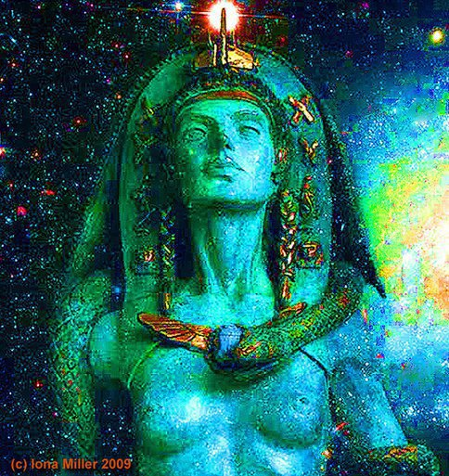
Spolčení v ráde, Bratia Temnoty, po celé veky, protivníci detí ľudí. Kráčali oni vždy v tajnosti a skryte. Nachádzaní, predsa nenájdení deťmi človeka. Vždy kráčali a pracovali v temnote, skrývajúc sa pred svetlom v temnote tmy. Mlčky, ticho používajúc svoju silu. Ticho, tajne používajú svoju moc, zotročujúc a pútajúc duše ľudí.
Nevidení oni prichádzajú a nevidení odchádzajú. Človek, vo svojej neznalosti, volá Ich zdola.
Temno je spôsob cestovania Temných Bratov, temno temnoty, nie noci, cestujúc nad Zemou, prechádzajú snami človeka. Silu získali z temnoty vôkol nich, aby volali iných obyvateľov mimo ich úrovne cestami, ktoré sú temné a človekom nevidené. Do priestoru mysle človeka siahajú Temní Bratia. Vôkol nej uzavrú závoj svojej tmy. Tam počas života tá duša žije v otroctve, zviazaná okovami Závoja tmy. Mocní sú oni v zakázanom poznaní, zakázanom, pretože je v jednote s tmou.
Načúvaj ty, Ó človeče, a čuj moje varovanie: buď slobodný od otroctva tmy. Nevzdaj sa svojej duše Bratom Temnoty. Drž svoju tvár vždy obrátenú k Svetlu. Nevieš, Ó človeče, že tvoj smútok prišiel len skrze Závoj tmy? Áno, človeče, dbaj mojich varovaní: snaž sa vždy stúpať, obracaj svoju dušu k Svetlu. Pretože dobre oni vedia, že tí, ktorí cestujú Vysoko k Slnku na svojej ceste Svetla, majú ohromnú, ba ešte väčšiu silu spútať temnotou deti Svetla.
Načúvaj, Ó človeče, tomu, kto k tebe prichádza. Ale zváž, či budú jeho slová zo Svetla. Pretože sú mnohí, ktorí kráčajú v Temnom Jase, a predsa nie sú deťmi Svetla. Jednoduché je nasledovať ich cestu, jednoduché nasledovať cestu, ktorou vedú. Ale i tak, Ó človeče, dbaj mojich varovaní: Svetlo príde len k tomu, kto usiluje. Ťažká je cesta, ktorá vedie k Múdrosti, ťažká je cesta, ktorá vedie ku Svetlu. Mnoho vy nájdete skál na vašej ceste; mnoho vrchov, na ktoré sa treba vyšplhať smerom k Svetlu. Ale predsa vedz, Ó človeče o tom, ten ktorý zvíťazil, slobodný bude na ceste Svetla. Nikdy nenasleduj Temných Bratov. Vždy buď dieťaťom Svetla. Lebo vedz, Ó človeče, nakoniec Svetlo musí zvíťaziť a temnota a noc budú zo Svetla vyhostené.
Počúvaj, Ó človeče, a dbaj tejto múdrosti; tak ako temnota, takisto je Svetlo.
Keď temnota bude vyhostená a všetky Závoje roztrhnuté, von z temnoty bude prebleskovať Svetlo.
Tak ako jestvujú medzi ľuďmi Temní Bratia, takisto sú tam Bratia Svetla. Protivníci Bratov Temnoty, usilujúci sa oslobodiť ľudí z tmy. Sily majú mohutné a mocné. Poznajúc Zákon, aký planéty poslúchajú. Pracujú vždy v súlade a poriadku, oslobodzujúc ľudské duše od otroctva tmy. Tajní a skrytí, takisto kráčajú. Nepoznaní deťmi ľudí. Predsa vedz, že vždy kráčajú s tebou, ukazujúc Cestu deťom človeka. Vždy Oni bojovali proti Temným Bratom, zdolávali a zdolávajú čas bez konca. Predsa vždy Svetlo bude nakoniec pánom, odoženúc preč temnotu tmy.
Vždy, človeče, buď tohto znalý: stále vedľa teba kráčajú Deti Svetla.
Majstri sily Slnka, nikdy nevidení, predsa však ochrancovia ľudí. Otvorená pre všetkých je ich cesta, otvorená pre toho, kto bude kráčať vo Svetle. Oslobodení sú Oni od Temných Amenti, oslobodení sú od Siení, kde Život vládne zvrchovane. Slncami sú oni a Pánmi rána, Deťmi Svetla, aby žiarili medzi ľuďmi. Sú ako človek a predsa sa líšia. Nikdy v minulosti neboli oddelení. Jedným boli vo večnej Jednote, cez celý priestor od začiatku času. Prišli v Jednote s Celkom, z prvopriestoru, formovaní a neformovaní.
Dali človeku tajomstvá, ktoré ho budú strážiť a chrániť od všetkého ublíženia. Ten, kto by cestoval cestou majstra, slobodný musí byť od otroctva tmy. Premôcť on musí beztvaré a beztvárne; premôcť on musí fantóma strachu. Poznanie musí získať všetkých tajomstiev, cestovať cestou, ktorá vedie temnotou, ale predsa stále pred sebou udržiavať svetlo svojho cieľa. Prekážky ohromné stretnú ho na ceste, predsa má pokračovať k Svetlu Slnka.
Počuj, Ó človeče, Slnko je symbol Svetla, ktoré žiari na konci tvojej cesty. Teraz ti odovzdávam tajomstvá: ako sa stretnúť s temnou silou, stretnúť a poraziť strach z tmy. Len znalosťou môžeš zvíťaziť, len znalosťou môžeš mať Svetlo.
Teraz dávam ti znalosti, známe Majstrom; znalosti, ktoré porazia všetky temné strachy. Použi ich, múdrosť, ktorú ti dávam. Pánom budeš nad Bratmi Tmy.
Keď k tebe príde pocit, priťahujúci ťa bližšie k temnej bráne, prever svoje srdce a zisti, či pocit, ktorý máš, pochádza zvnútra. Ak nájdeš temnotu svojich vlastných myšlienok, odstráň ich preč z miesta vo svojej mysli. Pošli cez svoje telo vlnu vibrácie, nepravidelnú prvú a pravidelnú druhú, opakovane znovu a znovu až do oslobodenia. Naštartuj Vlnovú Silu v Mozgovom Centre. Smeruj ju vo vlnách od hlavy po chodidlá.
Ale ak ty zistíš, že tvoje srdce nie je temné, buď si istý, že je k tebe nasmerovaná sila. Len ak budeš znalý, môžeš to premôcť. Len s múdrosťou môžeš dúfať, že budeš slobodný. Znalosť prináša múdrosť a múdrosť je sila. Dosiahni to a budeš mať moc nad všetkým.
Hľadaj najprv miesto spojené s temnotou. Umiestni kruh okolo seba. Stoj vzpriamene uprostred kruhu. Použi túto formuláciu, a budeš slobodný. Zdvihni svoje ruky k temnému miestu nad sebou. Zatvor oči a načerpaj Svetlo. Volaj k Duchu Svetla cez Časopriestor, použi tieto slová a budeš slobodný: „Naplň moje telo Duchom Svetla. Príď z Kvetu, ktorý žiari skrze temnotu. Príď zo Siení, kde Sedem Pánov vládne. Volám ich menami, Ja, tých Siedmych: Trojka, Štvorka, Päťka, a Šestka, Sedmička, Osmička-Deviatka. Menami ja volám ich, aby mi pomohli, oslobodili ma a chránili pred temnotou tmy: Untanas, Quertas, Čietal, a Gojana, Huertal, Semveta-Ardal. Ich menami ťa prosím, osloboď ma od temnoty a naplň ma Svetlom.“
Vedz, Ó človeče, že keď toto urobíš, oslobodíš sa z okov, ktoré ťa pútajú, zvrhneš otroctvo Bratov Tmy. Nevidíš, že tie mená majú silu oslobodiť vibráciou z okov, ktoré ťa pútajú? Použi ich podľa potreby na oslobodenie svojho brata, aby on, takisto, mohol vyjsť von z tmy.
Ty, Ó človeče, si pomocníkom svojho brata. Nenechaj ho ležať v porobe tmy.
Teraz tebe dávam svoju mágiu. Vezmi ju a zotrvaj na ceste Svetla.
Svetlo na teba, Život tebe, Slnkom smieš ty byť na cykle hore.

7 : Sedem Pánov
Počúvaj, Ó človeče, a načúvaj môjmu hlasu. Otvor svoj priestor mysle a pi z mojej múdrosti. Temná je cesta Života, ktorou cestuješ. Mnoho je jám, ktoré ti ležia v ceste. Vždy sa snaž dosiahnuť väčšiu múdrosť. Dospej k tomu a bude to svetlom na tvojej Ceste.
Otvor svoju Dušu, Ó človeče, Vesmíru, a nechaj ho vtiecť ako jednotu s tvojou Dušou. Svetlo je večné a temnota je prchavá. Vždy hľadaj, Ó človeče, Svetlo. Vedz, že vždy, keď Svetlo zaplní tvoje bytie, temnota sa pre teba čoskoro stratí.
Otvor svoju dušu Bratom Jasu. Nechaj ich vstúpiť a naplniť ťa Svetlom. Pozdvihni svoje oči k Svetlu Kozmu. Vždy drž svoju tvár smerom k cieľu. Iba získaním svetla všetkej múdrosti, si ty v jednote s Nekonečným cieľom. Vždy hľadaj večnú Jednotu. Vždy hľadaj Svetlo cieľa.
Svetlo je nekonečné a Svetlo je konečné, oddelené iba temnotou v človeku. Snaž sa roztrhnúť Závoj Temnoty. Prinášaj neprestajne Svetlo do Jednoty.
Počúvaj, Ó človeče, načúvaj môjmu Hlasu, spievajúcemu pieseň Svetla a Života. Vo všetkých vesmíroch, Svetlo prevláda, zahrňuje VŠETKO s jeho transparentmi plameňa. Hľadaj nekonečne dlho v Závoji Temnoty, niekde určite nájdeš Svetlo. Ukryté a ponorené, stratené ľudskému poznaniu, hlboko v ohraničenom existuje Nekonečno. Stratené, ale jestvujúce, preteká všetkými vecami, žijúc, vo VŠETKOM je Nekonečný Rozum. V celom vesmíre je iba Jedna múdrosť. I keď zdanlivo rozdelená, je Jedna v Jednom. Všetko, čo existuje, prichádza zo Svetla, a Svetlo prichádza zo VŠETKÉHO.
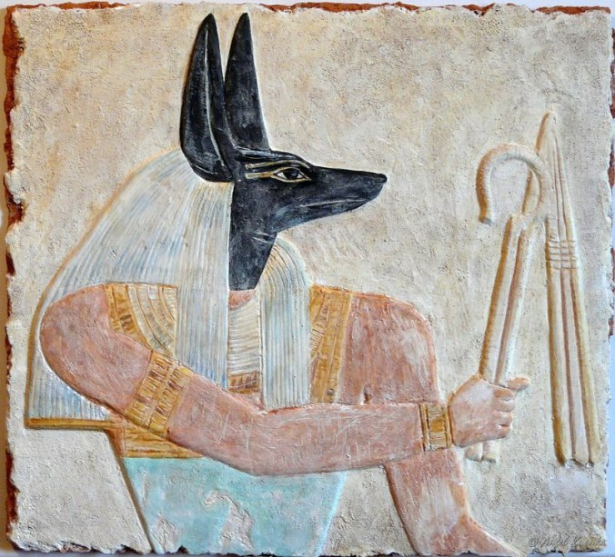
Všetko vytvorené je založené na Poriadku: Zákon vládne vesmírom, kde Nekonečno prebýva. Vpred, z rovnováhy, prišli Ohromné Cykly, pohybujúc sa v harmónii ku koncu Nekonečna.
Vedz, Ó človeče, že ďaleko v časopriestore, Nekonečno samé sa stane súčasťou zmeny. Počúvaj a načúvaj Hlasu Múdrosti: Vedz, že VŠETKO je VŠETKÝM večne. Vedz, že časom môžeš nasledovať múdrosť a nájsť ešte viac svetla na ceste. Áno, zistíš, že vždy ustupujúci, tvoj cieľ ti bude unikať deň za dňom.
Dávno, pradávno, v Sieňach Amenti, Ja, Thóth, stál som pred Pánmi cyklov. Mocní Oni vo svojom aspekte sily; mocní, Oni v nezahalenej múdrosti.
Vedený Zotrvávajúcim, prvý videl som ich. Ale potom oslobodený som bol od ich prítomnosti, mohol som sa slobodne zúčastniť ich tajnej schôdzky podľa vlastnej vôle. Často som cestoval dolu temnou cestou do Siene, kde Svetlo navždy žiari.
Učil som sa od Majstrov cyklov, priniesol múdrosť z cyklov nad nami, priniesol vedomosť z Nekonečnosti Všetkého. Veľa otázok som sa pýtal Pánov cyklov. Veľká bola múdrosť, ktorú mi dali. Teraz tebe dávam múdrosť, vytiahnutú z plameňa Nekonečného ohňa.
Hlboko v Temných Sieňach sedia Siedmi, jednotky vedomia z cyklov hore. Oni sa prejavujú v tomto cykle ako sprievodcovia ľudí k poznaniu Všetkého. Siedmi sú oni, mocní v sile, hovoria týmito slovami cezo mňa k ľuďom. Znovu a znovu stál som pred nimi, počúvajúc slová, ktoré prichádzali bez zvuku.
Raz prehovorili ku mne: „Ó človeče, chcel by si získať múdrosť? Hľadaj ju v srdci plameňa. Chcel by si získať poznanie sily? Hľadaj ho v srdci plameňa. Chcel by si byť v jednote so srdcom plameňa? Potom hľadaj vo vnútri svoj vlastný skrytý plameň.“
Veľakrát hovorili Oni ku mne, učiac ma múdrosti, nie zo sveta; ukazujúc mi vždy nové cesty k jasu, učiac ma múdrosti prinesenej zhora. Dávajúc poznanie fungovania, učiac Zákon, poriadok VŠETKÉHO.
Prehovorili ku mne znovu, Siedmi, hovoriac: „Zďaleka sponad času My prichádzame, Ó človeče. Cestovali sme My spoza Časopriestoru, vždy, áno, z miesta konca Nekonečna. Keď si ty a všetci z tvojich bratov boli beztvarí, formovaní My sme boli ďalej z poriadku VŠETKÉHO. Nie sme ako ľudia, aj keď kedysi sme My tiež ako ľudia boli. Von z Ohromnej Prázdnoty sme boli formovaní v poriadku a Zákone. Vedz, že to, čo je formované, v skutočnosti je bez formy, majúc formu iba pre tvoje oči.

A znovu prehovorili ku mne Siedmi, hovoriac: „Dieťa Svetla, Ó Thóth, si Ty, slobodne cestuj jasnou cestou nahor, kým nakoniec Všetci sa stanú Jednotou.
Ďalej boli sme formovaní podľa nášho poriadku: Tri, Štyri, Päť a Šesť, Sedem, Osem – Deväť. Vedz, že toto sú čísla cyklov, ktorými sme zostúpili k ľuďom. Každé má tu úlohu, ktorú má splniť; každé má tu silu, ktorú má ovládať. Ale i tak sme My v Jednote s Dušou nášho cyklu. Teraz tiež hľadáme cieľ. Ďaleko nad ľudskou predstavivosťou, Nekonečno sa rozširuje do ohromnejšieho, než je Všetko. Tam, v čase, čo ešte teraz nie je časom, VŠETCI sa staneme JEDNOTOU ohromnejšou než je VŠETKO. Čas a priestor sa pohybujú v kruhoch. Poznaj ich zákon, a ty, tiež budeš slobodný. Vždy sa budeš slobodne pohybovať cez cykly – prejdeš cez strážcov, ktorí prebývajú pri dverách.“
Potom ku mne prehovoril ON z Deviatich, hovoriac: „Eóny a eóny, som ja existoval, nepoznajúc Život, a nezakúsiac smrť. Pretože vedz, Ó človeče, že ďaleko v budúcnosti, život a smrť bude v jednote so Všetkým. Každá tak perfektne vyvažujúca druhú, ako je len možné, že žiadna neexistuje v Jednote Všetkého. V človeku tohoto cyklu, životná sila je neskrotená, ale život v jeho vývine stáva sa jedným so Všetkým. Tu ja prejavujem sa v tvojom cykle, ale i tak teraz som tam v tvojej budúcnosti. Teraz ale pre mňa čas neexistuje, pretože v mojom svete čas neexistuje, pretože bez formy sme My. Život nemáme, ale napriek tomu máme existenciu, plnšiu a väčšiu a slobodnejšiu ako ty.
Človek je plameň pripútaný k hore, ale My v našom cykle, vždy budeme slobodní. Vedz, Ó človeče, že ak postúpiš do cyklov, ktoré sa predlžujú hore, život sám odíde do temnoty a iba esencia Duše zostane.“
Potom ku mne prehovoril Pán Osmičky, hovoriac: „Všetko, čo vieš, je len časť z malého. Doteraz ste sa nedotýkali Veľkého. Ďaleko v priestore, kde najvyššie Svetlo vládne, prišiel som do Svetla. Formovaný som bol tiež, ale nie ako vy.
Telo zo Svetla bola moja beztvará vyformovaná podoba. Nepoznám Život a nepoznám Smrť, napriek tomu som majstrom všetkého, čo existuje. Snaž sa nájsť cestu cez bariéry. Cestuj cestou, ktorá vedie k Svetlu.“
Prehovorila ku mne opäť Deviatka, hovoriac: „Snaž sa nájsť cestu k večnosti. Nie je to nemožné, vyrásť k nadvedomiu. Pretože keď Dvaja sa stanú Jedným a Jedno sa stane Všetkým, vedz, že bariéry sa zdvihli a ty si oslobodený od cesty. Ty máš vyrásť z formy do beztvarosti. Oslobodený môžeš byť od cesty.“
Takto, celé veky som počúval, učil sa ceste ku Všetkému. Teraz pozdvihol som svoje myšlienky k Všetkým Veciam. Učte sa a počúvajte, keď volá. „Ó Svetlo, všeprenikajúce, Jedno so Všetkým a Všetko s Jedným, prúď ku mne kanálom. Vstúp tak, aby som mohol byť slobodný. Zjednoť ma so Všetkými Dušami, žiariac z temnoty noci. Nechaj ma byť oslobodeným od všetkých časopriestorov, voľným od Závoja tmy. Ja, dieťa Svetla, prikazujem: Buď oslobodený od temnoty.“
Beztvarý som ja pre Svetlo Duše, beztvarý, napriek tomu žiariaci Svetlom. Viem, putá temnoty musia sa rozbiť a padnúť pred svetlom.
Teraz dávam túto múdrosť. Slobodný môžeš byť, Ó človeče, žijúc vo svetle a v jase. Neodvracaj svoju tvár od Svetla. Tvoja duša prebýva v ríšach jasu. Si dieťa Svetla.
Obráť svoje myšlienky dovnútra, nie navonok. Nájdi ty Svetlo Duše vo vnútri. Vedz, že si Majster. Všetko ostatné je prinesené z vnútra. Vyrastaj do ríš jasu. Udržiavaj svoje myšlienky na Svetlo. Vedz, že si v jednote s Vesmírom, plameň a Dieťa Svetla.
Teraz dávam ti varovanie: Nedovoľ svojej myšlienke odvrátiť sa preč. Vedz, že jas preteká tvojim telom naozaj. Neobracaj sa k Tmavému Jasu, ktorý pochádza od Bratov Temnoty. Ale drž svoje oči vždy zdvihnuté, svoju dušu zladenú so Svetlom.
Vezmi túto múdrosť a opatruj ju. Počúvaj môj Hlas a poslúchni ho. Nasleduj cestu k jasu, a budeš v Jednote s cestou.

8 : Kľúč Mystérií
Tebe, Ó človeče, dal som svoje vedomosti. Tebe dal som Svetlo. Počúvaj teraz a získaj múdrosť prinesenú z vesmírnych úrovní zhora a nad.
Nie ako človek, stal som sa oslobodeným od dimenzií a úrovní. Zakaždým, beriem na seba nové telo. Zakaždým, mením svoju formu. Teraz viem, že nehmotné je všetko, čo je z hmoty.
Ohromná je múdrosť Siedmych. Mocní sú tí zhora. Prejavujú sa cez svoju moc, naplnení silou zhora.
Počúvaj tieto slová múdrosti. Počúvaj a urob ich svojimi vlastnými. Nájdi v nich beztvarosť. Nájdi kľúč k večnosti. Mystérium je iba skrytá vedomosť. Poznaj a odhalíš ju. Nájdi hlboko ukrytú múdrosť a buď pánom temnoty a Svetla.
Hlboké sú mystériá okolo teba, ukryté Staré tajomstvá. Hľadaj Kľúčmi mojej Múdrosti. Istotne nájdeš cestu. Brána k sile je tajná, ale ten, kto ju dosiahne, ju získa. Pozri sa do Svetla! Ó brat môj. Otvor a dostaneš. Pokračuj cez údolie temnoty. Prekonaj obyvateľa tmy. Vždy pozdvihuj svoj zrak k Úrovni Svetla, a budeš v Jednote so Svetlom.
Ľudia sú v procese zmeny do formy, ktorá nie je z tohoto sveta. Vyrastú v čase do nehmotnosti, na úrovne cyklov hore. Vedz, musíš sa stať nehmotným predtým, ako sa zjednotíš so Svetlom.
Načúvaj, Ó človeče, môjmu hlasu, hovoriacemu o cestách k Svetlu, ukazujúcemu cestu dosiahnutia, kedy ty budeš v Jednote so Svetlom. Hľadaj mystériá srdca Zeme. Uč sa Zákonu, ktorý existuje, ktorý udržuje hviezdy v rovnováhe so silou prvotnej hmly. Hľadaj plameň Života Zeme. Okúp sa v žiare jeho plameňa. Nasleduj cestu s tromi kútmi, až kým sa aj ty nestaneš plameňom.
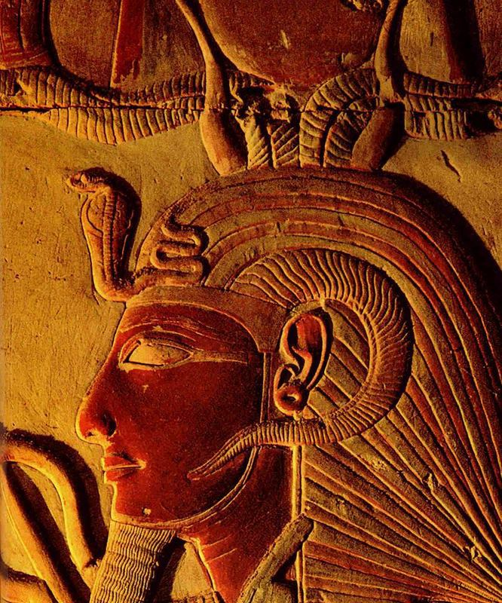
Rozprávaj slovami bez hlasu tým, čo žijú dole. Vstúp do modro-osvetleného Chrámu a okúp sa v ohni všetkého života.
Vedz, Ó človeče, ty si súhrn, bytie zeme a ohňa. Nechaj svoj plameň žiariť jasne. Buď iba ohňom.
Múdrosť je v temnote ukrytá. Osvetlený plameňom Duše, nájdi múdrosť a buď Svetlom Zrodený, Slnkom Svetla bez formy. Hľadaj ešte viac múdrosti. Nájdi ju v srdci plameňa. Vedz, že len usilovaním sa môže Svetlo vliať do tvojho rozumu. Teraz hovoril som múdrosťou. Počúvaj môj Hlas a riaď sa ním. Odhrň Závoje temnoty. Zažiar Svetlo na Cestu.
Hovorím o Starovekej Atlantíde, hovorím o dňoch Kráľovstva Tieňov, hovorím o príchode detí tieňov. Von z veľkej hĺbky, kde boli vyvolané múdrosťou ľudí zeme, za účelom dosiahnutia ohromnej sily.
Ďaleko v minulosti predtým, ako existovala Atlantída, boli ľudia, ktorí pátrali v temnote, používajúc čiernu mágiu, vyvolávali bytosti z veľkej hĺbky pod nami. Prešli oni ďalej do tohoto cyklu. Nehmotní boli oni, z inej vibrácie, existujúc nevidení deťmi ľudí zeme. Iba cez krv si mohli vyformovať bytie, iba prostredníctvom ľudí mohli žiť vo svete.
V dávnych vekoch boli podrobení Majstrami, hnaní dolu do miest, odkiaľ prišli. Ale boli niektorí takí, čo zostali, ukrytí v priestoroch a úrovniach ľuďom neznámym. Žili v Atlantíde ako tiene, ale z času na čas sa objavovali medzi ľuďmi. Vždy, keď bola ponúknutá krv, prišli oni medzi ľudí žiť.
Vo forme ľudí pohybovali sa medzi nami, ale iba navonok boli oni ako ľudia. S falošnou hlavou, kde kúzlo bolo pozdvihnuté, ale zdali sa ľuďom ako ľudia medzi ľuďmi. Vkradli sa oni do Rád, berúc na seba výzor ľudí. Svojim umením vraždili vodcov kráľovstiev, berúc na seba ich podobu a súdiac ľudí. Iba mágiou mohli byť odhalení. Iba zvukom mohli byť ich tváre videné.
Usilovali sa z kráľovstva tieňov zničiť človeka a vládnuť na jeho mieste.
Ale vedz, že Majstri boli mocní v mágii, dokázali zdvihnúť Závoj z tváre falše. Boli schopní poslať ich späť na ich miesto. Prišli oni k človeku a učili ho tajomstvu, Slovu, ktoré iba človek vie vysloviť. Rýchlo potom oni zdvihli Závoj z falošníka a vyhnali ho ďaleko preč z miesta medzi ľuďmi.
Ale dávajte si pozor, falošní stále žijú na miestach, ktoré sú otvorené z času na čas svetu. Nevidení chodia okolo na miestach, kde rítus bol vyrieknutý. Znovu, ako čas plynie vpred, vezmú na seba podobu ľudí.
Vyvolaní môžu byť majstrami, ktorí poznajú biele alebo čierne, ale iba biely majster ich dokáže ovládnuť a spútať, kým sú v tele.
Nehľadaj kráľovstvo tieňov, pretože zlo sa isto ukáže. Iba majster jasu porazí tieň strachu.
Vedz, Ó brat môj, že strach je prekážkou ohromnou. Buď majstrom všetkého v jase, tiene sa onedlho stratia. Počúvaj a dbaj mojej múdrosti, hlas Svetla je jasný. Nehľadaj údolie tieňa, a objaví sa iba Svetlo.
Počúvaj, Ó človeče, do hĺbky moju múdrosť. Hovorím o vedomosti ukrytej pred človekom. Ďaleko bol som na svojej ceste Časopriestorom, až na konci vesmíru tohoto cyklu. Našiel som tam ohromnú bariéru, držiacu ľudí od opustenia tohoto cyklu. Áno, zbadali ma Strážcovia Bariér, ležiaci čakajúc, kto ich prekročí. Vo vesmíre, kde čas neexistuje, mdlo som vnímal strážcov cyklov. Pohybujú sa iba prostredníctvom uhlov. Slobodní nie sú oni od zakrivení dimenzií.
Neznámi a strašní sú Strážcovia Bariér. Sledujú oni vedomie k hraniciam vesmíru. Nemysli na útek vstupom do svojho tela, pretože sledujú oni rýchlo Dušu prostredníctvom uhlov. Len kruh ťa ochráni, bezpečný pred pazúrmi Obyvateľov Uhlov.
Raz, v čase minulom, priblížil som sa k ohromnej Bariére, a videl na brehoch, kde čas neexistuje, beztvaré formy Strážcov Bariér. Áno, ukrytý v hmle nad časom, našiel som ich; a Oni, zavetriac ma zďaleka, zdvihli sa a rozozvučali veľký zvon, ktorý je možné počuť z cyklu do cyklu a pohli sa priestorom oproti mojej Duši.
Utiekol som rýchlo pred nimi, späť z nepredstaviteľného konca času. Ale vždy ma prenasledovali, pohybujúc sa v zvláštnych, človeku nepoznaných uhloch. Áno, na sivom brehu konca Časopriestoru, našiel som Strážcov bariér, besnejúcich za Dušou, ktorá skúša neznámo.
Unikal som cez kruhy späť do svojho tela. Utekali rýchlo za mnou, sledovali ma. Áno, hltači ma prenasledovali, hľadajúc cez uhly, chcieť zhltnúť moju Dušu.
Naozaj, vedz človeče, že Duša, ktorá sa odváži k Bariére, môže byť držaná v otroctve Strážcov sponad času, držaná, až kým tento cyklus nie je celý ukončený a duša zabudnutá, keď vedomie opustí.
Vstúpil som do svojho tela. Vytvoril som kruhy, ktoré nepoznajú uhly, vytvoril som formu, ktorá bola stvorená z mojej formy. Vytvoril som svoje telo v kruhu a stratil prenasledovateľov v kruhoch času. Ale ešte teraz, i keď som vyslobodený zo svojho tela, opatrný musím vždy byť, nepohybujúc sa uhlami, inak moja Duša nikdy nebude slobodná.
Vedz, že Strážcovia Bariér sa pohybujú iba prostredníctvom uhlov a nikdy nie zakriveniami priestoru. Iba pohybujúc sa zakriveniami im môžeš uniknúť, v uhloch ťa budú prenasledovať. Ó, človeče, maj na zreteli moje varovanie: nesnaž sa vylomiť bránu do večnosti. Málo je tých, čo uspeli v prechode Bariéry do väčšieho Svetla, ktoré svieti z večnosti. Tebe na vedomie, obyvatelia sa vždy usilovali držať takéto Duše vo svojom otroctve.
Počúvaj, Ó človeče, a maj na zreteli moje varovanie: nevyhľadávaj pohyb v uhloch, ale v oblúkoch. A ak počas vyslobodenia zo svojho tela začuješ ty zvuk ako štekot psa volajúci jasne a zvonivo – ako zvon cez tvoje bytie, uteč späť do svojho tela cez kruhy, neprenikaj vpred do hmly.
Keď vstúpiš do formy, v ktorej si prebýval, použi kombináciu kríža a kruhu. Otvor ústa a použi svoj Hlas. Vyslov Slovo a budeš slobodný. Iba ten, ktorý Svetla má vrchovato, môže dúfať, že prejde popri strážcoch cesty. A potom sa musí pohybovať neznámymi zakriveniami a uhlami, ktoré sú vytvorené v smere neznámom človeku.
Počúvaj, Ó človeče, a maj na zreteli moje varovanie: nepokúšaj sa prejsť popri strážcoch na ceste. Radšej sa snaž získať svoje vlastné Svetlo a pripraviť sa sám prejsť cestu.
Svetlo je tvoj konečný cieľ, Ó brat môj. Hľadaj a nájdeš vždy Svetlo na ceste.

9 : Kľúč k Slobode Vesmíru
Načúvaj, ó človeče, počúvaj môj hlas, ktorý učí Múdrosti a Svetlu v tomto cykle; učí ťa, ako sa zbaviť temnoty, učí, ako priniesť Svetlo do tvojho života.
Snaž sa, ó človeče, nájsť veľkú cestu, ktorá vedie k večnému Životu ako Slnko. Odvráť pozornosť od závoja temnoty. Snaž sa stať Svetlom vo svete. Učiň zo seba nádobu pre Svetlo, ohnisko pre Slnko tohoto priestoru.
Pozdvihni svoje oči k Vesmíru. Pozdvihni svoje oči k Svetlu. Hovor slovami Prebývajúceho, chválospevom, ktorý privoláva Svetlo. Spievaj pieseň slobody. Spievaj pieseň Duše. Vytvor vysokú vibráciu, ktorá ťa učiní Jedným s Celkom. Úplne splyň s Vesmírom. Vyrastaj do Jednoty so Svetlom. Buď kanálom poriadku, cestou Zákona pre svet.
Tvoje Svetlo, ó človeče, je veľkým Svetlom, žiariacim cez tieň tela. Slobodný musíš povstať z temnoty, predtým, ako budeš v Jednote so Svetlom.
Tiene temnoty ťa obklopujú. Život ťa napĺňa svojím tokom. Ale vedz, ó človeče, musíš povstať a vyjsť von zo svojho tela ďaleko k úrovniam, ktoré ťa obklopujú a predsa sú tiež s tebou v Jednote.
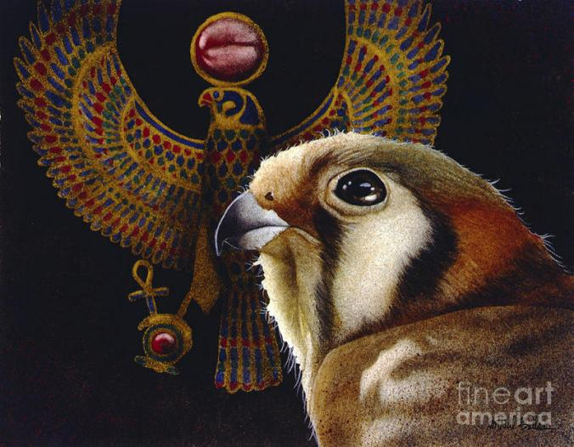
Pozri sa okolo seba, ó človeče. Uzri svoje vlastné odrazené svetlo. Áno, dokonca v temnote okolo teba, tvoje vlastné Svetlo preteká cez závoj.
Hľadaj vždy múdrosť. Nedovoľ, aby ťa tvoje telo zradilo. Udržiavaj sa na ceste vlny Svetla. Vyhýbaj sa temnej ceste. Vedz, že múdrosť je trvalá, existuje od počiatku Duše, vytvárajúc harmóniu z chaosu prostredníctvom Zákona, ktorý existuje na Ceste.
Načúvaj, ó človeče, učeniu múdrosti. Načúvaj hlasu, ktorý hovorí o čase minulom. Áno, poviem ti zabudnuté vedomosti, poviem ti o múdrosti ukrytej v čase minulom, stratenej v hmle temnoty vôkol mňa.
Vedz, človeče, ty si súhrnom všetkých vecí. Ale znalosť tohoto je zabudnutá, stratená, keď bol človek uvrhnutý do otroctva, uväznený a spútaný reťazami temnoty.
Dávno, pradávno, odložil som svoje telo. Cestoval som slobodný cez nesmiernosť éteru, obchádzal som uhly, ktoré držia človeka v otroctve. Vedz, ó človeče, ty si len duchom. Telo nie je ničím. Duša je Všetko. Nedovoľ, aby tvoje telo bolo putom. Odlož temnotu a cestuj vo Svetle. Odlož svoje telo, ó človeče, a buď slobodný, skutočne Svetlom, ktoré je Jednotou so Svetlom.
Keď budeš slobodný od pút temnoty a budeš cestovať priestorom ako Slnko Svetla, potom sa dozvieš, že priestor nie je neohraničený, ale je skutočne ohraničený uhlami a zakriveniami. Vedz, ó človeče, že všetko, čo existuje, je len aspektom väčších vecí, ktoré ešte majú prísť. Hmota je tekutá a tečie ako prúd, neustále sa meniaci z jednej veci na druhú.
Po všetky veky existovala vedomosť; nikdy sa nezmenila, hoci bola pochovaná v temnote; nikdy sa nestratila, hoci človekom zabudnutá.
Vedz, že v priestore, v ktorom prebývaš, sú iné, ktoré sú také veľké, ako tvoj vlastný, prepletené srdcom tvojej hmoty, a predsa oddelené v svojom vlastnom priestore.
Raz, v čase dávno zabudnutom, ja, Thóth, otvoril som vchod, prenikol som do iných priestorov a dozvedel som sa o ukrytých tajomstvách. Hlboko v esencii hmoty sú ukryté mnohé mystériá.
Deväť je prepletených dimenzií, a Deväť cyklov priestoru. Deväť je rozptýlení vedomia, a Deväť svetov vo vnútri svetov. Áno, Deväť je Pánov a cyklov, ktoré pochádzajú zhora a zdola.
Priestor je vyplnený ukrytým jediným, pretože priestor je rozdelený časom. Hľadaj kľúč k časopriestoru, a odomkneš bránu. Vedz, že v celom časopriestore vedomie určite existuje. Hoci je pred našou vedomosťou ukryté, predsa stále existuje.
Kľúč k svetom v tebe sa dá nájsť len vo vnútri. Pre človeka je bránou mystéria a kľúčom, ktorý je Jedným vo vnútri Jedného.
Hľadaj vo vnútri kruhu. Použi Slovo, ktoré ti dám. Otvor bránu vo vnútri teba, a isto budeš tiež žiť. Človeče, myslíš si, že žiješ, ale vedz, je to život v smrti. Pretože tak isto, akože si viazaný k svojmu telu, pre teba život neexistuje. Len Duša je slobodná v priestore, má život, ktorý je skutočne životom. Všetko ostatné je len otroctvom, putom, od ktorého sa treba oslobodiť.
Nemysli si, že človek je zrodený na zemi, hoci zo zeme môže pochádzať. Človek je duch zrodený zo svetla. Ale bez poznania nikdy nemôže byť slobodný. Temnota spútava Dušu. Iba ten, kto hľadá, smie dúfať, že bude niekedy slobodný.
Tiene klesajú vôkol teba. Temnota vypĺňa všetky priestory. Svieť vpred, ó Svetlo ľudskej duše. Vyplň temnotu priestoru. Ty si Slnkom Veľkého Svetla. Pamätaj na to a budeš slobodný. Nezostaň v tieňoch. Vyskoč von z temnoty tmy. Svetlo, nechaj svoju Dušu, aby bola, ó Zrodený zo Slnka, naplnená slávou Svetla, oslobodená od okov temnoty, Duša, ktorá je Jednotou so Svetlom.
Ty si kľúčom ku všetkej múdrosti. Vo vnútri teba je všetok čas a priestor. Neži v otroctve temnoty. Osloboď svoju Svetelnú formu od tmy.
“Veľké Svetlo, ktoré napĺňa celý Vesmír, prúď v plnej miere k človeku. Učiň z jeho tela svetelnú pochodeň, ktorá nikdy nebude medzi ľuďmi uhasená.”
Dávno v minulosti, hľadal som múdrosť, vedomosť človeku neznámu. Ďaleko do minulosti cestoval som do priestoru, kde začal čas. Vždy som hľadal nové vedomosti, aby som ich pridal k múdrosti, ktorú som poznal. Predsa som len zistil, že budúcnosť držala kľúč k múdrosti, ktorú som hľadal.
Cestoval som dolu do Siení Amenti, aby som hľadal väčšie poznanie. Opýtal som sa Pánov Cyklov na cestu k múdrosti, ktorú som hľadal. Opýtal som sa Pánov túto otázku: “Kde je zdroj VŠETKÉHO?” Odpovedal v tónoch, ktoré boli mocné, hlas Pána Deviatky: “Vysloboď svoju Dušu zo svojho tela a poď so mnou ďalej do Svetla.”
Vystúpil som zo svojho tela, žiariaci plameň v tme. Stál som pred Pánmi, kúpal som sa v ohni Života. Zmocnila sa ma sila, veľká, nad poznaním človeka. Bol som vrhnutý do Hlbiny cez priestory človeku neznáme.
Videl som formovanie Poriadku z chaosu a z uhlov tmy. Videl som Svetlo tryskajúce z Poriadku a počul som hlas Svetla. Videl som plameň Hlbiny, vrhnúc vpred Poriadok a Svetlo. Videl som Poriadok vytrysknúť z chaosu. Videl som Svetlo vydávajúce Život.
Potom som začul hlas: “Počúvaj a pochop. Plameň je zdrojom všetkých vecí, obsahujúc všetky veci vo vnútornom potenciále. Poriadok, ktorý vyslal svetlo, je Slovo a zo Slova pochádza Život a existencia všetkého.” A opäť prehovoril hlas, hovoriac: “Život v tebe je Slovo. Nájdi v sebe Život, a vlastni sily na použitie Slova.”
Dlho som sa pozeral na Plameň svetla, vylievajúci sa z Esencie Ohňa, uvedomujúc si, že Život je Poriadok a človek je v jednote s ohňom.
Vrátil som sa naspäť k svojmu telu. Stál som opäť s Deviatkou, načúvajúc hlasu Cyklov, vibrujúc silou, hovorili: “Vedz, ó Thóth, že Život je len Slovom Ohňa. Sila života, ktorú hľadáš pred sebou, je však Slovom ako oheň vo Svete. Hľadaj cestu k Slovu a sily budú isto tvoje.”
Potom som sa opýtal Deviatky: “Ó Pane, ukáž mi cestu. Daj mi cestu k múdrosti. Ukáž mi cestu k Slovu.” Potom mi odvetil Pán Deviatky: “Prostredníctvom Poriadku, nájdeš cestu. Nevidel si, že Slovo prišlo z Chaosu? Nevidel si, že Svetlo prišlo z Ohňa? Hľadaj vo svojom živote neporiadok. Vyváž a usporiadaj svoj život. Premôž všetok Chaos emócií a budeš mať poriadok v Živote. Poriadok zrodený z Chaosu ti prinesie Slovo Zdroja, dá ti moc Cyklov, a učiní z tvojej Duše silu, ktorá sa slobodná rozšíri v priebehu vekov, zdokonalené Slnko zo Zdroja.”
Načúval som hlasu a tie slová sa uložili hlboko v mojom srdci. Navždy som hľadal poriadok, z ktorého môžem čerpať slovo. Vedz, že ten, kto ho dosiahne, musí byť vždy v Poriadku. Pretože použitie Slova prostredníctvom neporiadku nikdy nebolo a nikdy nemôže byť.
Vezmi tieto slová, ó človeče. Dovoľ im byť časťou tvojho života. Snaž sa premôcť neporiadok, a budeš v Jednote so Slovom.
Vynalož svoju námahu na získanie Svetla na ceste Života. Snaž sa byť Jednotou so Stavom Slnka. Snaž sa byť jedine Svetlom. Udržiavaj svoju myšlienku na Jednotu Svetla s telom človeka. Vedz, že všetko je Poriadok z Chaosu zrodeného do Svetla.

10 : Kľúč Času
Počúvaj, ó človeče. Vezmi si z mojej múdrosti. Dozveď sa o hlboko ukrytých mystériách vesmíru. Dozveď sa o Myšlienke, ktorá rástla v hlbine, prinášajúc do vesmíru Poriadok a Harmóniu.
Vedz, ó človeče, že všetko, čo existuje, má bytie len kvôli Zákonu. Poznaj Zákon a budeš slobodný, nikdy nespútaný okovami tmy.
Ďaleko, cez zvláštne priestory, cestoval som do hĺbky priepasti času, dozvedajúc sa nezrozumiteľné a ešte nezrozumiteľnejšie mystériá, až kým sa na konci všetko odhalilo. Vedz, že mystérium je mystériom iba vtedy, keď je to vedomosť človeku neznáma. Keď preskúmaš srdce všetkej mystérie, vedomosť a múdrosť budú isto tvoje.
Hľadaj a spoznaj, že Čas je tajomstvom, pomocou ktorého sa môžeš oslobodiť od tohoto priestoru.
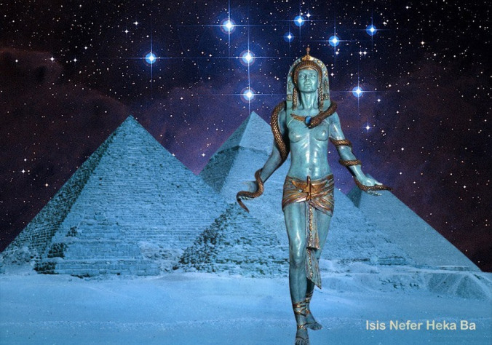
Dlho som ja, Thóth, hľadal múdrosť; áno, a budem ju hľadať do konca večnosti, pretože viem, že vždy pred postúpením sa pohne cieľ, ktorý sa snažím dosiahnuť. Dokonca Páni Cyklov vedia, že ešte Oni nedosiahli cieľ, pretože so všetkou ich múdrosťou oni vedia, že Pravda vždy rastie.
Raz, v čase minulom, hovoril som s Prebývajúcim. Opýtal som sa ho na mystérium času a priestoru. Položil som mu otázku, ktorá vyvstala v mojom bytí, hovoriac: “Ó Majster, čo je čas?”
Potom ku mne prehovoril On, Majster: “Vedz, ó Thóth, na začiatku bola prázdnota a ničota: večná, nekonečná ničota. A do ničoty prišla myšlienka, zmysluplná, všeprenikajúca, a naplnila Prázdnotu. Neexistovala žiadna hmota, len sila, pohyb, vibračný vír účelnej myšlienky, ktorá naplnila Prázdnotu.”
A opýtal som sa Majstra, hovoriac: “Bola táto myšlienka večná?” A odvetil mi Prebývajúci, hovoriac: “Na začiatku bola večná myšlienka, a aby myšlienka bola večná, musí existovať čas. Tak do všeprenikajúcej myšlienky vyrástol Zákon Času. Áno, čas, ktorý existuje skrze všetok priestor, plynúci hladkým, rytmickým pohybom, ktorý je večne v stave znehybnenia. Čas sa nemení, ale všetky veci sa menia v čase. Pretože čas je sila, ktorá drží udalosti oddelené, každú na svojom náležitom mieste. Čas nie je v pohybe, ale ty sa pohybuješ skrze čas, ako sa tvoje vedomie pohybuje od jednej udalosti k druhej. Áno, prostredníctvom času existuješ, všetko vo všetkom, večná Jedna existencia. Vedz, že hoci ste v čase oddelení, predsa stále ste Jedno vo všetkých existujúcich časoch.” Prestal potom hlas Prebývajúceho, a odišiel som uvažovať o čase. Pretože som vedel, že v týchto slovách leží múdrosť a cesta na preskúmanie mystérií času.
Často som uvažoval nad slovami Prebývajúceho. Potom som sa snažil vyriešiť mystérium času. Zistil som, že čas sa pohybuje cez zvláštne uhly. Predsa len prostredníctvom zakrivení som mohol dúfať, že dosiahnem kľúč, ktorý by mi poskytol prístup k časopriestoru. Zistil som, že len pohybovaním sa nahor a predsa znovu pohybovaním sa vpravo som sa mohol oslobodiť od času tohoto pohybu.
Vystúpil som zo svojho tela, pohyboval som sa pohybmi, ktoré ma menili v čase. Zvláštne boli pozoruhodnosti, ktoré som videl na svojich cestách, mnohé mystériá, ktoré sa otvorili pohľadu. Áno, videl som počiatok človeka, dozvedel som sa z minulosti, že nič nie je nové.
Snaž sa, ó človeče, spoznať cestu, ktorá vedie cez priestory, ktoré sú tvorené ďalej v čase.
Nezabúdaj, ó človeče, pri všetkom tvojom hľadaní, že Svetlo je cieľom, ktorý sa máš snažiť dosiahnuť. Hľadaj vždy Svetlo na svojej ceste a vždy pre teba ten cieľ pretrvá. Nedovoľ nikdy svojmu srdcu, aby sa obrátilo k temnote. Svetlom nechaj svoju Dušu byť, slnkom na ceste. Vedz, že vo večnom jase, ty budeš vždy nachádzať svoju Dušu ukrytú vo Svetle, nikdy nepripútanú otroctvom k temnote, vždy žiari vpred Slnko Svetla.
Áno, vedz, hoci ukrytá v temnote, tvoja Duša, iskra skutočného plameňa, existuje. Buď v Jednote s najväčším zo všetkých Svetiel. Nájdi pri Zdroji Koniec svojho cieľa.
Svetlo je život, pretože bez veľkého Svetla nič nemôže nikdy existovať. Vedz, že vo všetkej stvorenej hmote, srdce Svetla vždy existuje. Áno, hoci spútané v temnote, vnútorné Svetlo stále existuje.
Raz som stál v Sieňach Amenti a počul som hlas Pánov Amenti, hovoriaci v tónoch, ktoré zvonili skrze ticho, slová sily, mohutné a mocné. Zaspievali pieseň cyklov, slová, ktoré otvorili cestu nahor. Áno, videl som veľkú cestu otvorenú a pozrel som sa na okamih nahor. Videl som pohyby cyklov, rozsiahle, ako to myšlienka Zdroja mohla sprostredkovať.
Vedel som potom, že dokonca Nekonečno sa pohybuje ďalej k nejakému nemysliteľnému koncu. Videl som, že Vesmír je Poriadok a časť pohybu, ktorý sa rozširuje do celého priestoru, časť Poriadku Poriadkov, neustále sa pohybujúci v harmónii vesmíru. Videl som krúženie cyklov ako rozsiahle kruhy naprieč nebom. Vedel som vtedy, že všetko, čo má bytie, rastie, aby stretlo ešte iné bytie vo vzdialenom zoskupení priestoru a času. Vedel som vtedy, že v Slovách je moc na otvorenie úrovní, ktoré sú ukryté pred človekom. Áno, že dokonca v Slovách leží ukrytý kľúč, ktorý otvorí nahor a nadol.
Načúvaj teraz, človeče, tomuto slovu, ktoré ti zanechávam. Použi ho a nájdeš moc v jeho zvuku. Povedz to slovo: “Zin-Uru” a nájdeš silu. Predsa musíš pochopiť, že človek je zo Svetla a Svetlo je z človeka.
Načúvaj, ó človeče, a počuj o mystériu neznámejšom než všetko, čo leží pod Slnkom. Vedz, ó človeče, že všetok priestor je naplnený svetmi vo vnútri svetov; áno, jeden v druhom, a predsa oddelené Zákonom.
Raz v mojom hľadaní hlboko pochovanej múdrosti, otvoril som dvere, ktoré Ich uzatvárajú pred človekom. Zavolal som z iných úrovní bytia, jednu, ktorá bola svetlejšia než dcéry človeka. Áno, zavolal som ju z vonkajších priestorov, aby žiarila ako Svetlo vo svete ľudí.
Použil som bubon Hada. Mal som oblečené rúcho z purpuru a zlata. Umiestnil som na svojej hlave korunu zo Striebra. Vôkol mňa kruh z rumelkového svetla. Pozdvihol som ruky a zakričal som vzývanie, ktoré otvára cestu k úrovniam sponad, zakričal som k Pánom Znamení v ich domoch: “Páni dvoch horizontov, strážcovia trojitých brán, postavte sa Jeden vpravo a Jeden vľavo, ako Hviezda povstane na svojom tróne a vládne nad svojím znamením. Áno, ty tmavý princ z Arulu, otvor bránu zatienenej, ukrytej krajiny a uvoľni tú, ktorú držíš uväznenú.
Počúvajte, počúvajte, počúvajte tmaví Páni a Žiariaci, a prostredníctvom ich tajných mien, mien, ktoré poznám a dokážem ich vysloviť, počúvajte a poslúchnite moju vôľu.”
Osvetlil som potom plameňom svoj kruh a zavolal som Ju do úrovní priestoru nad. “Dcéra Svetla, vráť sa z Arulu. Sedem krát a sedem krát som prešiel ohňom. Jedlo som nejedol. Vodu som nepil. Zavolal som ťa z Arulu, z ríše Ekeršegal, povolávam ťa, Pani Svetla.”
Potom sa predo mnou zdvihli tmavé postavy; áno, postavy Pánov z Arulu. Rozdelili sa predo mnou a vystúpila Pani Svetla. Oslobodená bola teraz od Pánov noci, slobodná, aby žila vo Svetlách zemského Slnka, slobodná, aby žila ako dieťa Svetla.
Načúvajte a počúvajte, ó moje deti. Kúzelná je vedomosť a je len Zákon. Nebojte sa moci vo vás, pretože nasleduje Zákon, ako hviezdy na oblohe.
Vedz, že pre toho, kto je bez poznania, je múdrosť kúzlom a nie zo Zákona. Ale vedz, že vždy sa svojím poznaním môžeš priblížiť bližšie k miestu na Slnku.
Počúvajte, moje deti, nasledujte moje učenie. Buďte vždy hľadačmi Svetla. Svieť vo svete ľudí všade vôkol teba, Svetlom na ceste, ktoré bude svietiť medzi ľuďmi.
Nasleduj a uč sa mojej mágii. Vedz, že všetka sila je tvoja, ak strácaš odvahu. Neboj sa cesty, ktorá ťa privedie k poznaniu, ale radšej sa vyhýbaj temnej ceste.
Svetlo je tvoje, ó človeče, aby si si ho vzal. Odhoď okovy a budeš slobodný. Vedz, že tvoja Duša žije v otroctve spútaná strachom, ktorý ťa drží v zajatí. Otvor svoje oči a uvidíš veľké Svetlo Slnka. Neboj sa, pretože všetko je tvoje. Strach je Pánom temného Arulu pre toho, kto nikdy nečelil temnému strachu. Áno, vedz, že strach má existenciu vytvorenú tými, ktorí sú spútaní svojimi strachmi.
Straste zo seba svoje otroctvo, ó deti, a kráčajte vo Svetle nádherného dňa. Nikdy neobracajte myšlienky k temnote a isto budete v Jednote so Svetlom.
Človek je len tým, čomu verí, bratom temnoty alebo dieťaťom Svetla. Vstúpte do Svetla, moje Deti. Kráčajte cestou, ktorá vedie k Slnku.
Načúvajte teraz a počúvajte múdrosť. Použi slovo, ktoré som ti dal. Použi ho a isto nájdeš silu a múdrosť a Svetlo, aby si kráčal cestou. Hľadaj a nájdi kľúč, ktorý som dal a vždy budeš Dieťaťom Svetla.

11 : Kľúč k ceste Nahor a Nadol
Čujte a počúvajte, ó deti Khému, slová, ktoré som zanechal, ktoré vás privedú k Svetlu. Vedzte, ó ľudia, že som poznal vašich otcov, áno, vašich otcov v čase dávno minulom. Nesmrteľný som bol cez všetky veky, žijúci medzi vami, odkedy začala vaša múdrosť. Viesť vás hore k Svetlu Veľkej Duše, vždy som sa snažil, priťahujúc vás z temnoty noci.
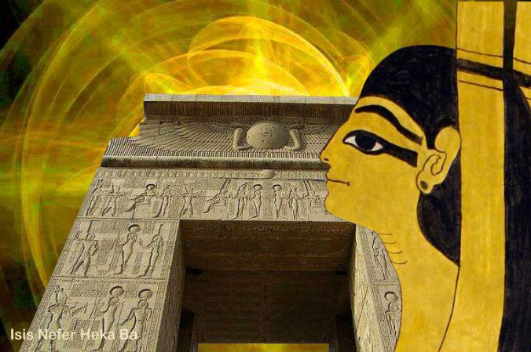
Vedzte, ó ľudia, medzi ktorými chodím, že ja, Thóth, obdržal som všetko poznanie a všetku múdrosť známu ľuďom prastarých dní. Strážcom tajomstiev veľkolepej rasy som sa stal, držiteľom kľúča vedúceho k životu. Bol som pre vás tým, kto vás vyniesol hore, ó deti moje, dokonca z temnoty Prastarých Dní. Počúvaj teraz slová mojej múdrosti. Počúvaj teraz posolstvo, ktoré prinášam. Načúvaj teraz slovám, ktoré ti dávam, a budeš pozdvihnutý z temnoty do Svetla.
V dávnej minulosti, keď som prvýkrát prišiel k vám, našiel som vás v jaskyniach skál. Pozdvihol som vás svojou silou a múdrosťou, až kým ste nezačali žiariť ako ľudia medzi ľuďmi. Áno, našiel som vás tam, bez akýchkoľvek vedomostí. Iba málo ste boli pozdvihnutí nad zvieratá. Vždy som rozdúchal iskru vášho uvedomenia, až ste nakoniec planuli ako ľudia.
Teraz budem k tebe hovoriť dávnym poznaním nad myslením tvojej rasy. Vedz, že my z Veľkej rasy, mali sme a máme vedomosti, ktoré sú väčšie, než ľudské. Múdrosť sme získali od rás na hviezdach zrodených, múdrosť a vedomosť ďaleko nad ľudskou. Dole k nám zostúpili majstri múdrosti, z takej diaľky nad nami, z akej som ja od teba. Počúvaj teraz, kým ti dávam múdrosť. Použi ju a budeš slobodný.
Vedz, že v pyramíde, ktorú som vybudoval, sú Kľúče, ktoré ti ukážu Cestu k životu. Áno, ťahaj líniu z veľkého obrazu, ktorý som vybudoval, k vrcholu pyramídy, postavenej ako brány. Ťahaj ešte jednu oproti v tom istom uhle a smere. Kop a nájdi to, čo som ukryl. Tam nájdeš podzemný vstup k tajomstvám skrytým predtým, než ste boli ľuďmi.
Poviem ti teraz o mystériách cyklov, ktoré sa pohybujú spôsobom, ktoré sú neznáme konečnu, pretože sú nekonečné nad poznaním človeka. Vedz, že je deväť cyklov; áno deväť hore a štrnásť dole, pohybujúc sa v harmónii k miestu spojenia, ktoré bude existovať v budúcnosti času. Vedz, že Páni cyklov sú v jednote s vedomím poslaným od tých druhých, aby spájali Všetko do celku. Najvyšší sú Oni vo vedomí zo všetkých Cyklov, pracujúc v súlade so Zákonom. Vedia Oni, že časom bude všetko zdokonalené a nič nebude hore a nič dole, ale všetko Jedným v zdokonalenom Nekonečne, harmónii celku v Jednote Všetkého.
Hlboko pod zemským povrchom, v Sieňach Amenti sedia Siedmi, Páni Cyklov, áno, a ďalší, Pán zdola. Predsa vedz, že v Nekonečne nie je ani hore, ani dolu. Ale vždy tam je a vždy bude Jednota Všetkého, keď bude všetko dokončené. Často stál som pred Pánmi Všetkého. Často zo žriedla ich múdrosti pil som a plnil oboje, moje telo i Dušu ich Svetlom.
Prehovorili ku mne a povedali mi o cykloch a Zákone, ktorý im dáva možnosti existovať. Áno, prehovoril ku mne Pán Deviatky, hovoriac: „Ó Thóth, veľký si ty medzi deťmi Zeme, ale existujú mystériá, o ktorých nevieš. Vieš, že si prišiel z časopriestoru pod týmto a vieš, že budeš cestovať do časopriestoru hore. Ale málo vieš o mystériách v ich vnútri, málo vieš z múdrosti zhora. Vedz, že ty ako celok v tomto vedomí si iba bunkou v procese rastu.
Vedomie v tebe sa vždy rozširuje rôznymi spôsobmi od tých tebe známych. Áno, to, i keď v časopriestore pod tebou, je vždy rastúce spôsobmi, ktoré sú rozličné od tých, ktoré boli časťou tvojich vlastných spôsobov. Pretože vedz, že to rastie ako dôsledok tvojho vývinu, ale nie tým istým spôsobom, ktorým si rástol ty. Rast, ktorý si mal a máš v prítomnosti, dal vzniknúť bytiu príčiny a následku. Vedomie nenasleduje cestu tých predtým, inak by bolo všetko opakovaním a márnosťou. Každé vedomie v cykle existuje v nasledovaní svojej vlastnej cesty ku konečnému cieľu. Každý hrá vlastnú úlohu v Pláne Vesmíru. Každý hrá vlastnú úlohu až do definitívneho konca. Čím Vzdialenejší je cyklus, tým je väčšia jeho vedomosť a schopnosť splývať so Zákonom celku.
Vedz, že vy v cykloch pod nami pracujete na nepatrných častiach Zákona, zatiaľ čo my z cyklov siahajúcich k Nekonečnu, máme snahu a budujeme väčší Zákon.
Každý ma svoju vlastnú úlohu, ktorú hrá v cykloch. Každý má vlastnú prácu, ktorú musí dokončiť na svojej ceste. Cyklus pod tebou ešte nie je pod tebou, ale sa len formuje pre potrebu, ktorá existuje. Pretože vedz, že žriedlo múdrosti, ktoré vysiela vpred cykly, sa večne snaží získavať nové sily. Vedz, že vedomosť je získaná jedine cvičením, a múdrosť pochádza len z vedomostí, a tak sú cykly tvorené zo Zákona. Sú prostriedkami pre nadobudnutie vedomostí pre Rovinu Zákona, ktorá je Zdrojom Všetkého. Cyklus dole nie je skutočne dole, ale odlišným je v priestore a čase. Vedomie tam pracuje a testuje dôležitejšie veci, než sú tie vaše. A vedz, že nad vami sú tí, ktorí tiež pracujú ako vy, ale predsa na iných zákonoch. Rozdiel, ktorý existuje medzi cyklami, je iba v schopnosti pracovať so zákonom. My, ktorí máme bytie v cykloch nad vami, sme tí, čo prví prišli zo Zdroja a v priechode cez časopriestor sme získali schopnosť použiť Zákony Väčšieho, ktoré sú ďaleko nad chápanie človeka. Nie je tam nič, čo je skutočne pod tebou, ale iba odlišné pôsobenie Zákona.
Pozri sa hore, alebo pozri dole, nájdeš to isté. Pretože všetko je len časťou Jednoty, ktorá je v Zdroji Zákona. Vedomie pod tebou je časťou tvojho vlastného, ako my sme časťou teba.
Ty, ako dieťa nemáš znalosť, ktorá k tebe prišla, keď si sa stal človekom. Porovnaj cykly s človekom na jeho ceste od narodenia po smrť, a uvidíš v cykloch pod tebou dieťa s vedomosťami, ktoré má; a pozri sa na seba ako odrastenejšie dieťa, postupujúce vo vedomostiach ako čas plynie. Pozri, My tiež, dieťa vyrastá do dospelosti so znalosťou a múdrosťou, ktoré prišli s rokmi. Taktiež, ó Thóth, sú cykly vedomia, deti v odlišných stupňoch rastu, i tak všetci z jedného Zdroja, z Múdrosti, a všetci do Múdrosti sa znovu navrátia.“
Prestal potom On, s rozprávaním a sedel v tichu, čo prišlo k Pánom. Potom opäť prehovoril On ku mne, hovoriac: „Ó Thóth, dlho sme sedeli v Amenti, strážiac plameň života v Sieňach. Predsa vedz, že sme stále časťou našich Cyklov s našou Víziou siahajúcou k nim a nad. Áno, vieme, že zo všetkého, na ničom inom nezáleží, okrem rastu, ktorý môžeme získať našou Dušou. Vieme, že telo je pominuteľné. Veci, ktoré ľudia považujú za ohromné, sú pre nás ničím. Veci, ktoré hľadáme nie sú z tela, ale sú len zdokonaleným stavom Duše. Keď vy ako ľudia sa dokážete naučiť, že nič než pokrok Duše nemôže byť na konci dôležitý, potom budeš skutočne oslobodený zo zajatia, slobodný pracovať v harmónii so Zákonom.
Vedz, ó človeče, mal by si mieriť k dokonalosti, iba tak môžeš dosiahnuť cieľ. I keď, mal by si vedieť, že nič nie je dokonalé, malo by to byť tvoje smerovanie a tvoj cieľ.“ Prestal opäť hlas Deviatky a slová sa ponorili do môjho vedomia. Teraz, hľadám ešte viac múdrosti, v ktorej môžem byť dokonale v Zákone so Všetkým.
Skoro odišiel som dolu do Siení Amenti žiť pod chladným kvetom života. Ten, ktorého som učil, ma už nikdy neuvidí. Teraz žijem navždy v múdrosti, ktorú som učil.
Všetko, čím človek je, je kvôli jeho múdrosti. Všetko, čím bude, je následok jeho príčiny.
Počúvaj ty, teraz môj hlas a staň sa väčším, než bežný človek. Pozdvihni svoje oči, nechaj Svetlo zaplniť tvoje bytie, buď navždy Dieťaťom Svetla. Iba úsilím vyrastieš nahor do roviny, kde Svetlo je Všetkým zo Všetkého. Buď majstrom všetkého, čo ťa obklopuje. Nikdy sa nenechaj ovládnuť účinkami tvojho života. Vytvor ešte dokonalejšie príčiny a časom budeš Slnko Svetla.
Slobodne, nechaj svoju dušu stúpať vždy nahor, slobodnú od otroctva a okov tmy. Pozdvihni svoje oči k Slnku na priestore neba. Dovoľ, aby bolo pre teba symbolom života. Vedz, že ty si Väčšie Svetlo, dokonalé v tvojej vlastnej sfére, kde si slobodný. Nikdy sa nepozeraj do temnoty. Pozdvihni svoje oči k priestoru hore. Nechaj slobodne svoje Svetlo planúť nahor a budeš Dieťaťom Svetla.

12 : Zákon príčiny a následku a Kľúč k proroctvu
Počúvaj, ó človeče, slová mojej múdrosti, počúvaj hlas Thótha, Atlanťana. Zvíťazil som nad Zákonom časopriestoru. Poznanie som získal o budúcnosti času. Viem, že človek vo svojom pohybe časopriestorom vždy bude v Jednote so Všetkým.
Vedz, ó človeče, že všetko z budúcnostije otvorenou knihou tomu, kto vie čítať.Všetky následky prinesú ďalej ich príčiny,ako všetky následky vyrástli z prvotnej príčiny.Vedz, že budúcnosť nie je fixná alebo stabilná,ale mení sa ako príčina prináša ďalej následok.Pozri na príčinu, ktorú prinesieš do bytiaa určite uvidíš, že všetko je následok.
Tak, ó človeče, buď si istý, následky,ktoré prinášaš ďalej, sú vždy príčinydokonalejších následkov. Vedz, že budúcnosťnikdy nie je fixná, ale nasleduje ľudskúslobodnú vôľu ako jej pohyby v časopriestoresmerom k cieľu, kde začína nový čas. Človek môže čítať budúcnosť jedine prostredníctvompríčin, ktoré prinášajú následky. Hľadaj vo vnútri príčinnosti a istotne nájdeš následky
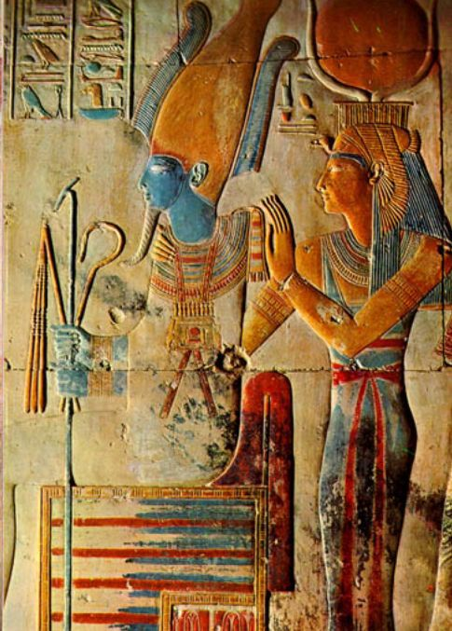.
Počúvaj, ó človeče, kým hovorím o budúcnosti, hovorím o následku, ktorý nasledujepríčinu. Vedz, že človek na svojej ceste zverenca svetla vždy hľadá únik z tmy, ktoráho obklopuje, ako tiene, ktoré obklopujú hviezdy na oblohe a ako hviezdy na nebesiach,on tiež, žiariť bude z tieňov tmy.
Vždy jeho osud mal by ho viesť vpred, kým nebude Jednotou so Svetlom. Áno, hocijeho cesta leží medzi tieňmi, vždy pred ním planie Veľké Svetlo. Hoci tá cesta budetemnou, predsa on porazí tiene, ktoré prúdia vôkol neho ako tma.
Ďaleko v budúcnosti, vidím človeka ako Svetlom zrodeného, slobodnéhood temnoty, ktorá sputnáva Dušu, žijúceho v Svetle bez hraníc temnoty zakrývajúcejSvetlo, ktoré je Svetlom ich Duše. Vedz, ó človeče, že predtým, ako to dosiahneš, veľatemných tieňov padne na tvoje Svetlo snažiac sa udusiť tieňmi temnoty Svetlo Duše,ktorá sa snaží byť slobodná.
Veľký je zápas medzi Svetlom a temnotou, veky starý a predsa vždy nový. Predsa,vedz, že v čase, ďaleko v budúcnosti, Všetko bude Svetlom a temnota padne.
Počúvaj, ó človeče, moje slová múdrosti. Priprav sa a nespútaj svoje Svetlo. Človekpovstáva a človek padá, tak ako vždy nové vlny vedomia plynú z veľkej hlbiny pod namik Slnku ich cieľa.
Vy, deti moje, vyrástli ste zo stavu, čo bol iba trochu nad zvieraťom, až doterazzo všetkých ľudí vy ste najväčší. Ešte pred vami boli iní väčší ako vy. Teraz vám hovorím,tak ako iní pred vami padli, tak tiež prídete ku koncu. A nad krajinou, ktorú obývate teraz,barbari budú prebývať a obrátia sa k Svetlu. Zabudnutá bude staroveká múdrosť, predsa lenvždy bude žiť, hoci ukrytá pred ľuďmi.
Áno, v krajine, ktorú voláte Khém, rasy budú povstávať a rasy budú upadať.Zabudnutí budete vy z detí ľudí. Predsa vy sa pohnete, presuniete k hviezdnemu priestorunad týmto, zanechávajúc za sebou miesto, kde ste prebývali.
Duša človeka sa vždy pohybuje vpred, spútaná nebude žiadnou hviezdou. Ale vždypohybujúc sa k veľkému cieľu pred nim, kde sa rozpustí vo Svetle Všetkého. Vedz, že vždypôjdete ďalej, pohnutí Zákonom príčiny a následku, kým sa obaja nestanú Jedným.
Áno, človeče, potom, keď odídeš, iní postúpia na miesta, kde si žil. Poznaniea múdrosť bude všetka zabudnutá, a iba pamiatka Bohov prežije. Ako som ja pre vás Bohsvojim poznaním, tak vy tiež budete Bohmi budúcnosti, kvôli vášmu poznaniu, ktoré budeďaleko nad ich. Ešte vedzte, že počas všetkých vekov, človek bude mať prístup k Zákonu,keď bude chcieť.
Veky, ktoré prídu, uvidia obnovu múdrosti, pre tých, ktorí zdedia vaše miestona tejto hviezde. Oni budú, striedavo, prichádzať k múdrosti a učiť sa vypudiť temnotuSvetlom. Predsa sa musia veľmi snažiť behom vekov priniesť sebe slobodu Svetla. Potompríde k ľuďom veľká vojna, čo zachveje Zemou a zatrasie jej kurzom. Áno, potom TemníBratia začnú vojnu medzi Svetlom a tmou.
Keď človek znovu dobyje oceán a poletí vo vzduchu na krídlach ako vtáci; keďsa naučí využiť blesk, potom začne čas vojny. Veľká bude bitka dvoch armád, veľká vojnatemnoty a Svetla. Národ povstane proti národu použijúc temné sily k roztriešteniu Zeme.Zbrane armády zničia pozemšťana, pokiaľ polovica rás nezmizne. Potom prídu vpred Synovia Rána a dajú svoje nariadenie deťom ľudí, hovoriac: „Ó ľudia, prestaňte so svojimsnažením brata proti bratovi. Iba tak prídete ku Svetlu. Prestaň so svojou nedôverou, ó bratmôj, a nasleduj cestu a vedz, že máš pravdu.“
Potom ľudia prestanú so svojou snahou brata proti bratovi a otca proti synovi. Potombude prastarý príbytok môjho ľudu vyzdvihnutý z miesta pod vlnami temného oceánu.Potom sa Vek Svetla rozvinie so všetkými ľuďmi hľadajúcimi Svetlo cieľa. Potom budúBratia Svetla vládnuť ľuďom. Vypudená bude temnota tmy.
Áno, deti ľudí sa budú vyvíjať ďalej, a stúpať k veľkolepému cieľu. Stanú sa DeťmiIISvetla. Ich Duše budú vždy Plameňom z plameňa. Poznanie a múdrosť sa stane ľudstvuvlastná vo veľkolepom veku, pretože ono sa priblíži k večnému plameňu, Zdroju všetkejmúdrosti, miestu začiatku, ktoré je už v Jednote s koncom všetkých vecí. Áno, v čase,ktorý ešte nie je zrodený, všetko bude Jednota a Jednota bude Všetkým. Človek, dokonalýplameň tohto Vesmíru, bude napredovať k miestu vo hviezdach. Áno, pôjde dokonca prečz tohto časopriestoru do iného za hviezdami.
Dlho ste ma počúvali, ó deti moje, dlho ste počúvali múdrosť Thótha. Terazodchádzam od vás do temnoty. Teraz idem do Siení Amenti, prebývať tam v budúcnosti,kedy Svetlo opäť príde k ľuďom. Avšak vedzte, môj Duch stále bude s vami, vedúcvaše kroky po ceste Svetla.
Chráňte tajomstvá, ktoré vám zanechávam, a určite môj duch vás bude ochraňovaťpočas života. Nespúšťajte oči z cesty múdrosti. Navždy držte Svetlo ako svoj cieľ.Nepútajte svoju dušu v otroctve temnoty; voľné nechajte jej krídla v lete ku hviezdam.Teraz odchádzam prebývať do Amenti. Buďte mojimi deťmi v tomto a v ďalšomživote. Príde čas, keď vy tiež budete nesmrteľní, žijúc vek za vekom, Svetlo medzi ľuďmi.
Chráňte vchod do Siení Amenti. Chráňte tajomstvá, ktoré som tam ukryl.Nedovoľte, aby múdrosť bola odovzdaná barbarom. Budeš ju držať v tajnosti pre tých, ktoríhľadajú Svetlo.Teraz odchádzam. Prijmite moju milosť. Vyberte sa mojou cestoua nasledujte Svetlo.
Nech splynie vaša Duša vo Veľkolepej Esencii. Jednotou, Veľkým Svetlom, nechajtebyť vedomie.Vedz, ó človeče, že všetko z budúcnostije otvorenou knihou tomu, kto vie čítať.Všetky následky prinesú ďalej ich príčiny,ako všetky následky vyrástli z prvotnej príčiny.Vedz, že budúcnosť nie je fixná alebo stabilná,ale mení sa ako príčina prináša ďalej následok.Pozri na príčinu, ktorú prinesieš do bytiaa určite uvidíš, že všetko je následok.
Tak, ó človeče, buď si istý, následky,ktoré prinášaš ďalej, sú vždy príčinydokonalejších následkov. Vedz, že budúcnosťnikdy nie je fixná, ale nasleduje ľudskúslobodnú vôľu ako jej pohyby v časopriestoresmerom k cieľu, kde začína nový čas. Človek môže čítať budúcnosť jedine prostredníctvompríčin, ktoré prinášajú následky. Hľadaj vo vnútri príčinnosti a istotne nájdeš následky.
Počúvaj, ó človeče, kým hovorím o budúcnosti, hovorím o následku, ktorý nasledujepríčinu. Vedz, že človek na svojej ceste zverenca svetla vždy hľadá únik z tmy, ktoráho obklopuje, ako tiene, ktoré obklopujú hviezdy na oblohe a ako hviezdy na nebesiach,on tiež, žiariť bude z tieňov tmy.
Vždy jeho osud mal by ho viesť vpred, kým nebude Jednotou so Svetlom. Áno, hocijeho cesta leží medzi tieňmi, vždy pred ním planie Veľké Svetlo. Hoci tá cesta budetemnou, predsa on porazí tiene, ktoré prúdia vôkol neho ako tma.
Ďaleko v budúcnosti, vidím človeka ako Svetlom zrodeného, slobodnéhood temnoty, ktorá sputnáva Dušu, žijúceho v Svetle bez hraníc temnoty zakrývajúcejSvetlo, ktoré je Svetlom ich Duše. Vedz, ó človeče, že predtým, ako to dosiahneš, veľatemných tieňov padne na tvoje Svetlo snažiac sa udusiť tieňmi temnoty Svetlo Duše,ktorá sa snaží byť slobodná.
Veľký je zápas medzi Svetlom a temnotou, veky starý a predsa vždy nový. Predsa,vedz, že v čase, ďaleko v budúcnosti, Všetko bude Svetlom a temnota padne.
Počúvaj, ó človeče, moje slová múdrosti. Priprav sa a nespútaj svoje Svetlo. Človekpovstáva a človek padá, tak ako vždy nové vlny vedomia plynú z veľkej hlbiny pod namik Slnku ich cieľa.
Vy, deti moje, vyrástli ste zo stavu, čo bol iba trochu nad zvieraťom, až doterazzo všetkých ľudí vy ste najväčší. Ešte pred vami boli iní väčší ako vy. Teraz vám hovorím,tak ako iní pred vami padli, tak tiež prídete ku koncu. A nad krajinou, ktorú obývate teraz,barbari budú prebývať a obrátia sa k Svetlu. Zabudnutá bude staroveká múdrosť, predsa lenvždy bude žiť, hoci ukrytá pred ľuďmi.
Áno, v krajine, ktorú voláte Khém, rasy budú povstávať a rasy budú upadať.Zabudnutí budete vy z detí ľudí. Predsa vy sa pohnete, presuniete k hviezdnemu priestorunad týmto, zanechávajúc za sebou miesto, kde ste prebývali.
Duša človeka sa vždy pohybuje vpred, spútaná nebude žiadnou hviezdou. Ale vždypohybujúc sa k veľkému cieľu pred nim, kde sa rozpustí vo Svetle Všetkého. Vedz, že vždypôjdete ďalej, pohnutí Zákonom príčiny a následku, kým sa obaja nestanú Jedným.
Áno, človeče, potom, keď odídeš, iní postúpia na miesta, kde si žil. Poznaniea múdrosť bude všetka zabudnutá, a iba pamiatka Bohov prežije. Ako som ja pre vás Bohsvojim poznaním, tak vy tiež budete Bohmi budúcnosti, kvôli vášmu poznaniu, ktoré budeďaleko nad ich. Ešte vedzte, že počas všetkých vekov, človek bude mať prístup k Zákonu,keď bude chcieť.
Veky, ktoré prídu, uvidia obnovu múdrosti, pre tých, ktorí zdedia vaše miestona tejto hviezde. Oni budú, striedavo, prichádzať k múdrosti a učiť sa vypudiť temnotuSvetlom. Predsa sa musia veľmi snažiť behom vekov priniesť sebe slobodu Svetla. Potompríde k ľuďom veľká vojna, čo zachveje Zemou a zatrasie jej kurzom. Áno, potom TemníBratia začnú vojnu medzi Svetlom a tmou.
Keď človek znovu dobyje oceán a poletí vo vzduchu na krídlach ako vtáci; keďsa naučí využiť blesk, potom začne čas vojny. Veľká bude bitka dvoch armád, veľká vojnatemnoty a Svetla. Národ povstane proti národu použijúc temné sily k roztriešteniu Zeme.Zbrane armády zničia pozemšťana, pokiaľ polovica rás nezmizne. Potom prídu vpredSynovia Rána a dajú svoje nariadenie deťom ľudí, hovoriac: „Ó ľudia, prestaňte so svojimsnažením brata proti bratovi. Iba tak prídete ku Svetlu. Prestaň so svojou nedôverou, ó bratmôj, a nasleduj cestu a vedz, že máš pravdu.“
Potom ľudia prestanú so svojou snahou brata proti bratovi a otca proti synovi. Potombude prastarý príbytok môjho ľudu vyzdvihnutý z miesta pod vlnami temného oceánu.Potom sa Vek Svetla rozvinie so všetkými ľuďmi hľadajúcimi Svetlo cieľa. Potom budúBratia Svetla vládnuť ľuďom. Vypudená bude temnota tmy.
Áno, deti ľudí sa budú vyvíjať ďalej, a stúpať k veľkolepému cieľu. Stanú sa DeťmiIISvetla. Ich Duše budú vždy Plameňom z plameňa. Poznanie a múdrosť sa stane ľudstvuvlastná vo veľkolepom veku, pretože ono sa priblíži k večnému plameňu, Zdroju všetkejmúdrosti, miestu začiatku, ktoré je už v Jednote s koncom všetkých vecí. Áno, v čase,ktorý ešte nie je zrodený, všetko bude Jednota a Jednota bude Všetkým. Človek, dokonalýplameň tohto Vesmíru, bude napredovať k miestu vo hviezdach. Áno, pôjde dokonca prečz tohto časopriestoru do iného za hviezdami.
Dlho ste ma počúvali, ó deti moje, dlho ste počúvali múdrosť Thótha. Terazodchádzam od vás do temnoty. Teraz idem do Siení Amenti, prebývať tam v budúcnosti,kedy Svetlo opäť príde k ľuďom. Avšak vedzte, môj Duch stále bude s vami, vedúcvaše kroky po ceste Svetla.
Chráňte tajomstvá, ktoré vám zanechávam, a určite môj duch vás bude ochraňovaťpočas života. Nespúšťajte oči z cesty múdrosti. Navždy držte Svetlo ako svoj cieľ.Nepútajte svoju dušu v otroctve temnoty; voľné nechajte jej krídla v lete ku hviezdam.Teraz odchádzam prebývať do Amenti. Buďte mojimi deťmi v tomto a v ďalšomživote. Príde čas, keď vy tiež budete nesmrteľní, žijúc vek za vekom, Svetlo medzi ľuďmi.
Chráňte vchod do Siení Amenti. Chráňte tajomstvá, ktoré som tam ukryl.Nedovoľte, aby múdrosť bola odovzdaná barbarom. Budeš ju držať v tajnosti pre tých, ktoríhľadajú Svetlo.Teraz odchádzam. Prijmite moju milosť. Vyberte sa mojou cestoua nasledujte Svetlo.
Nech splynie vaša Duša vo Veľkolepej Esencii. Jednotou, Veľkým Svetlom, nechajtebyť vedomie.
Zavolajte ma, keď ma budete potrebovať.
Použite moje meno trikrát v poradí:
Čikitet, Arelič, Vomalites.

13 : Kľúče Života a Smrti
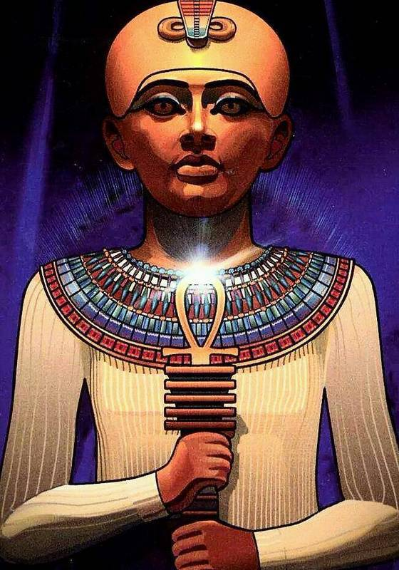
Počúvaj, ó človeče, načúvaj múdrosti. Počúvaj Slovo, ktoré ťa naplní Životom. Počúvaj slovo, ktoré spúta temnotu.Počúvaj hlas, ktorý zaženie tmu. Tajomstvá a múdrosť priniesol som svojim deťom; poznanie a silu zdedenú od starších. Nevieš, že všetko sa otvorí, keď nájdeš jednotu všetkého? V jednote budeš s Majstrami Mystéria, Premožiteľmi Smrti a Majstrami Života. Áno, dozvieš sa o kvete Amenti, rozkvete života, ktorý žiari v Sieňach. V Duchu dosiahneš tie Siene Amenti a prinesieš späť múdrosť, ktorá žije v Svetle. Vedz, že brána k moci je skrytá. Vedz, že brána k životu vedie cez smrť. Áno, cez smrť, ale nie cez smrť, ktorú poznáš, ale smrť, ktorá je život a oheň a Svetlo.
Túžiš poznať hĺbku, skryté tajomstvo? Pozri do svojho srdca, kde je poznanie pútané. Vedz, že v tebe tajomstvo je ukryté, zdroj všetkého života a zdroj všetkej smrti.
Počúvaj, ó človeče, kým hovorím tajomstvo, odhaľujem ti tajomstvo dávna.
Hlboko v srdci Zeme leží kvet, zdroj Ducha, ktorý viaže všetko do svojej formy. Pretože vedz, že Zem žije v tele ako ty si nažive v tebou samým tvorenej forme. Kvet Života je ako tvoje vlastné miesto Ducha a prúdi Zemou ako tvoj tečie cez tvoju formu; dávajúc zo života Zemi a jej deťom, obnovujúc Ducha z formy do formy. Toto je Duch, ktorý je formou tvojho tela, tvarujúceho a formujúceho do svojej formy.
Vedz, ó človeče, že tvoja forma je duálna, vyrovnaná v polarite, zatiaľ čo je tvorená vo svojej forme. Vedz, že ak tvoja Smrť sa rýchlo blíži, je to iba preto, že tvoja rovnováha je oslabená. Je to iba preto, lebo jeden pól sa stratil.
Vedz, že ak bude tvoje telo v dokonalej rovnováhe, nikdy nebude dotknuté prstom Smrti. Áno, dokonca nehoda sa môže priblížiť, keď sa rovnováha stratí. Ak si v rovnováhe vyváženosti, budeš žiť ďalej v čase a nezakúsiš Smrť. Vedz, že ty si vyrovnaný celok, existujúci kvôli svojej vyváženosti pólov. Ak je v tebe jeden pól stiahnutý nadol, rýchlo od teba odchádza rovnováha života. Potom k tebe prichádza studená Smrť, a zmena musí prísť do tvojho nevyváženého života.
Vedz, že tajomstvo života v Amenti je tajomstvo obnovenia rovnováhy pólov. Všetko, čo existuje, má formu a žije kvôli Duchu života v svojich póloch. Nevidíš, že v Srdci Zeme je rovnováha všetkých vecí, ktoré existujú a majú bytie na jej tvári? Zdroj tvojho Ducha je priťahovaný zo Srdca Zeme, pretože vo svojej forme ty si v jednote so Zemou.
Keď sa naučíš udržať svoju vlastnú rovnováhu, potom sa priblížiš rovnováhe Zeme. Potom budeš existovať, kým Zem bude existovať, meniť svoju formu, len ak sa zmení aj Zem: Neokúsiš smrť, ale jednotu s touto planétou, udržiavajúc svoju formu, až kým všetko pominie.
Počúvaj, ó človeče, keď dávam tajomstvá tak, aby si ani ty neokúsil zmenu. Jednu hodinu každý deň budeš ležať s hlavou smerujúcou k miestu pozitívneho pólu (sever). Jednu hodinu každý deň bude tvoja hlava smerovať k miestu negatívneho pólu (juh). Zatiaľ čo je tvoja hlava smerom na sever, podrž svoje vedomie od hrude k hlave. A keď je tvoja hlava smerujúca na juh, podrž svoje myšlienky od hrude k nohám. Podrž ich v rovnováhe jeden krát v každých siedmych, a tvoja rovnováha si ponechá všetku svoju silu. Áno, ak budeš starý, tvoje telo sa osvieži a tvojou silou staneš sa akoby mladým. Toto je tajomstvo známe Majstrom, od ktorých dávala Smrť ruky preč. Nezanedbávaj nasledovanie cesty, ktorú som ti ukázal, pretože keď uplynú roky k stovke, zanedbanie bude znamenať príchod Smrti.
Počúvaj moje slová a nasleduj cestu. Udržiavaj svoju rovnováhu a ži ďalej.
Počúvaj, ó človeče, a načúvaj môjmu hlasu. Počúvaj múdrosť, ktorú ti dávam o Smrti. Keď budeš na konci svojej ustanovenej práce, ty smieš túžiť prejsť z tohoto života, prejsť na pláne, kde Slnká Rána žijú a existujú ako Deti Svetla. Prejsť bez bolesti a prejsť bez utrpenia na pláne, kde je večné Svetlo.
Najprv si ľahni a oddychuj hlavou smerom na východ. Zlož ruky na Zdroj svojho života (solar plexus). Umiestni svoje vedomie v mieste života. Rozkrúť ho a rozdeľ na sever a juh. Odošli časť smerom k severu. Odošli druhú von smerom k juhu. Uvoľni sa. Ďalej z tejto formy budú tvoje strieborné iskry lietať, stúpajúc a napredujúc k Slnku rána, splývajúc so Svetlom, v jednote s jeho zdrojom. Tam budú planúť, kým sa nevytvorí túžba. Potom sa vrátia na miesto vo forme. Vedz, ó človeče, že takto prechádzajú veľkolepé Duše, meniac sa podľa vlastnej vôle zo života do života. Takto vždy prechádza Vtelenie, dobrovoľná jeho smrť, keď bude vlastniť svoj život.
Počúvaj, ó človeče, pi z mojej múdrosti. Uč sa tajomstvu, ktoré je Majstrom Času. Uč sa, ako tí, ktorých nazývaš Majstrami, ktorí sú schopní si pamätať minulé životy. Veľkolepé je tajomstvo, avšak teraz ľahké pre majstra, poskytujúce ti ovládanie času. Keď k tebe smrť rýchlo pristupuje, neboj sa, ale vedz, že si majstrom Smrti. Uvoľni svoje telo, nevzdoruj napätiu. Umiestni v svojom srdci plameň Duše. Rýchlo potom preleť k sídlu trojuholníka. Zadrž na chvíľu, potom pohni sa k cieľu. Tento cieľ je miesto medzi tvojim obočím, miesto, kde pamäť života musí mať kontrolu. Zadrž svoj plameň tu v tvojom sídle mozgu, kým prsty smrti uchopia tvoju Dušu. Potom, ako prejdeš cez štádium premeny, istotne spomienky na život prejdú tiež. Potom bude minulosť v jednote s prítomnosťou. Potom bude spomienka na všetko uchovaná. Oslobodený ty budeš od všetkého úpadku. Veci z minulosti budú žiť v dnešku.
Človeče, počul si hlas mojej múdrosti.
Nasleduj ma a budeš žiť veky, ako ja.

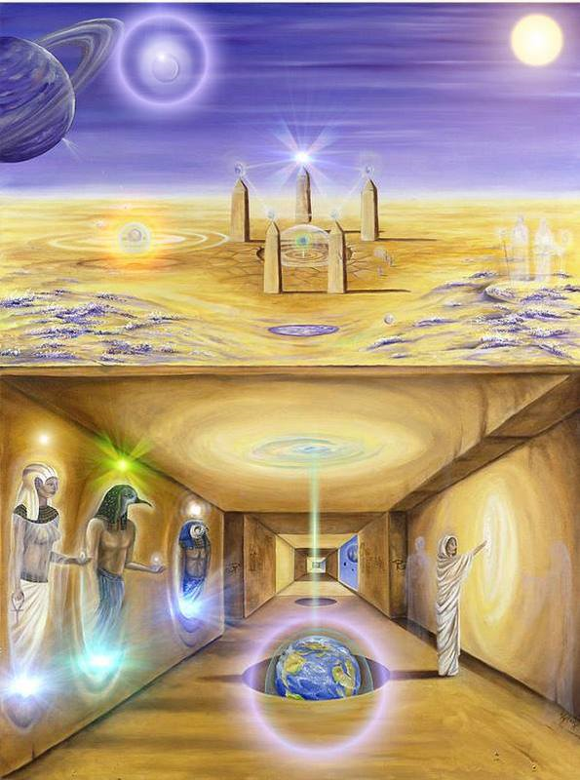

Historie Thótha Atlantského
Tabuľka smaragdových dosiek - dodatok:
Ulehne do kamenného sarkofágu v mé komoře a
já mu odhalím velká tajemství.
Brzy bude zaveden na místo setkání se mnou,
setkám se s ním dokonce i v temnotách Země,
Já, Pán Moudrosti, se s ním setkám, podržím ho a setrvám vždy s ním.
Vystavěl jsem Velkou pyramidu,
podle vzoru pyramidy zemské síly,
hořící věčně, aby také ona,
směla setrvat po celé věky.
Do té jsem vestavěl svou znalost "magické vědy",
abych zde mohl být až se znovu vrátím z Amenti,
a zatímco já spím v Síních Amenti,
má Duše se svobodně potuluje a inkarnuje,
do podoby muže v této formě či jiné. (Hermes, trojrozený.)
Jsem pozemským vyslancem Přebývajícího,
plním jeho rozkazy, takže mnoho může být pozvednuto.
Nyní se navracím do síní Amenti,
zanechávaje za sebou jisté vědění.
Chraňte a udržujte odkaz Přebývajícího:
Pozvedněte někdy své oči nahoru vstříc světlu.
Jistě časem splynete s Pánem,
jistě právem budete v jednotě s Pánem,
jistě právem budete v jednotě se VŠÍM.
Nyní vás opouštím.
Má přikázání znáte,
zachovejte je a buďte jimi,
a já pak budu s vámi,
budu vám pomáhat a provázet vás do Světla.
Nyní se přede mnou otvírá portál.
Sestupuji dolů v temnotách noci.

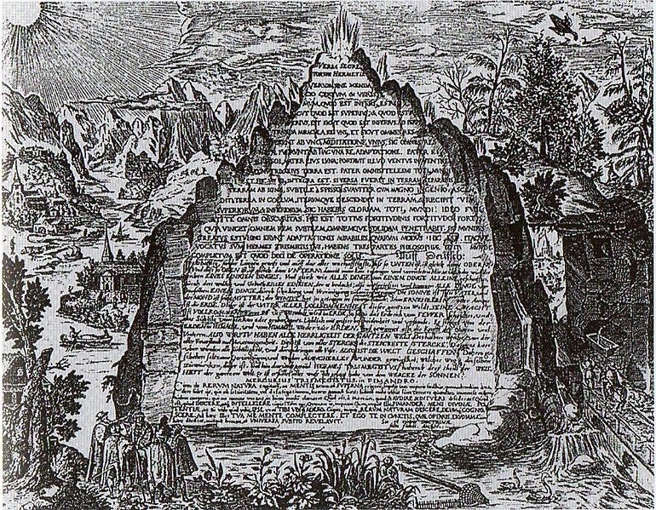

Zdroj: http://tajomstva.org/smaragdove-dosky/

